

Software Requirements Specification



IFESOFT



Rubén García, Iván Fernández, Alberto Pastor, Arthur Amón, Gerardo Parra, Pablo López y Marco Adinolfi



Control de Versiones

|  |  |  |  |
| --- | --- | --- | --- |
| **Nº Versión** | **Fecha** | **Autor** | **Descripción** |
| 1.0 | 10/12/2017 | Rubén García, Iván, Marco, Artur. | Creación y desarrollo del documento. |
|  |  |  |  |
|  |  |  |  |

Índice

1. Introducción 1

1.1 Propósito 1

1.2 Alcance 1

1.3 Definiciones, acrónimos y abreviaturas 2

1.4 Referencias 2

1.5 Resumen 2

2. Descripción general 3

2.1 Perspectiva del producto 3

2.2 Funciones del producto 3

2.3 Características de usuario 7

2.4 Restricciones 7

2.5 Supuestos y dependencias 8

2.6 Requisitos futuros 8

3. Requisitos específicos 9

3.1 Interfaces externas 9

3.1.1 Interfaces de usuario 9

3.1.2 Interfaces de hardware 15

3.2 Funciones 16

3.3 Requisitos de rendimiento 30

3.4 Modelo del dominio 30

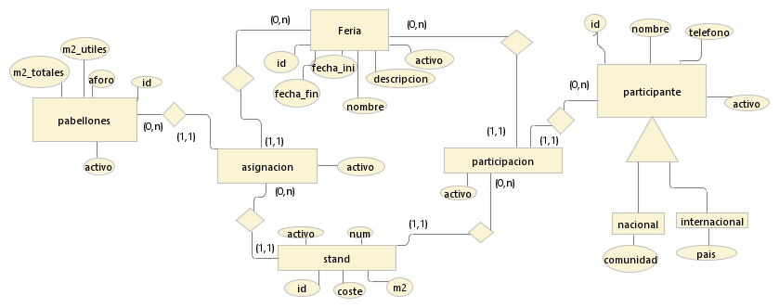 ﷟HYPERLINK "bookmark://_Toc503729597"﷟HYPERLINK "bookmark://_Toc503729597"30

3.5 Restricciones de diseño 31

3.6 Atributos del Sistema software 31

# Introducción

En este apartado trataremos determinados puntos del documento SRS del proyecto "IFESOFT", en particular:

• Propósito.

• Alcance de la aplicación.

• Referencias tomadas.

• Visión general del documento.

Como nota secundaria, el documento sigue el estándar IEEE 830 - 1998. El desarrollo de la aplicación está destinado a la asignatura Ingeniería del Software (IS) de la Universidad Complutense de Madrid.

## Propósito

El propósito del documento SRS es definir de forma detallada y precisa los requisitos necesarios para el desarrollo del producto software requerido por el cliente. Éste documento estará sujeto a diferentes revisiones que serán validadas por el cliente junto con el equipo y se utilizará como contrato a posteriori por si surgiera algún cambio inesperado.

Los desarrolladores de la aplicación será el equipo principal compuesto por Rubén García, Iván Fernández, Alberto Pastor, Arthur Amón, Gerardo Parra, Pablo López y Marco Adinolfi, Alumnos de Ingeniería del software de segundo E.

El papel de cliente será ejecutado por nuestro profesor Antonio Navarro. El usuario final de la aplicación será el gestor/encargado de la gestión del sistema (tratar todos los datos posibles relacionada con la feria).

## Alcance

La aplicación por desarrollar recibirá el nombre de "IFESOFT", el cual llevará a cabo la gestión de distintas ferias en unas determinadas fechas. La implementación de esta aplicación tiene como objetivo facilitar la organización de las ferias y el control de todos los puestos/stands que se ubicarán en los distintos pabellones. Así como los participantes que se encuentran en esos stands.

Dentro de la aplicación, gestionaremos cuatro módulos principales que son Feria, Pabellón, Stand y Empresa.

El uso de la aplicación será interno y lo usará el propio encargado de esta. Dicho encargado dispondrá del manejo completo de la administración y la organización de las ferias, realizando acciones a partir de lo solicitado por el cliente. Este podrá realizar acciones de alta, baja, modificación y visualizar datos.

## Definiciones, acrónimos y abreviaturas

● IEEE (Institute of Electrical and Electronics Engineers): Asociación mundial de técnicos e ingenieros dedicada a la estandarización y el desarrollo en áreas técnicas.

● Feria: Entidad que contiene los diferentes eventos destinados para unas determinadas fechas.

● Pabellón: Lugar donde se realizan determinadas ferias y donde se encuentran los stands.

● Stand: Sitio físico donde se situará un determinado participante o empresa (clientes).

● Participante: Empresa nacional o internacional que alquilará un Stand para la participación en la feria.

● Interfaz: Señala la conexión que se da de manera física y a nivel de utilidad entre dispositivos o sistemas.

● Base de Datos (BBDD): Lugar donde se almacena la información de la aplicación.

● Java: Lenguaje de programación usado en la aplicación.

● Herramienta CASE**:** Programas informáticos destinados a aumentar la productividad en el desarrollo de software.

●UML: Lenguaje Unificado de Modelado.

## Referencias

* Estándar IEEE 830-1998.
* Pressman, R. S. Ingeniería del Software. Un enfoque Práctico. Sexta Edición. McGrawHill, 2005.
* Apuntes de la asignatura Ingeniería del Software.
* Apuntes de otras asignaturas relacionadas.
* Wikipedia (definiciones).

## Resumen

Este documento aporta información sobre el desarrollo, funcionalidad y descripción de la aplicación “IFESOFT” y se divide en varias partes:

* En la primera sección se realiza una introducción general e informativa respecto al funcionamiento del software de nuestro programa. Tras esto se expresarán de manera más detallada todas las funciones que tendrá el programa, estas funciones se diferenciaran en módulos para su mejor legibilidad.
* En la segunda sección se expresarán las características del usuario, las restricciones que se imponen sobre los desarrolladores del producto y las dependencias que afectan al desarrollo de la aplicación.
* La tercera sección será donde se realice la especificación detallada de los requisitos de diseño, tales como el desarrollo de interfaces básicas preliminares, modelo del dominio, los casos de uso y demás requisitos y restricciones.

Debido al carácter evolutivo del software y teniendo como base los requisitos aprobados por el cliente, el software se desarrollará de manera que se pueda mantener con el paso del tiempo.

# Descripción general

El software de gestión que se va a desarrollar se denomina "IFESOFT" y se trata de un programa informático para gestionar ferias, salones y congresos en sus instalaciones, las cuales divididas en pabellones. En sus eventos se dan cita empresas españolas y extranjeras para generar relaciones comerciales.

Cuenta con 200.000 m² cubiertos para exposiciones distribuidos en doce pabellones.

La aplicación informática será usada por el gestor para realizar de manera correcta la inyección de ferias, stands y empresas según los datos dados por el cliente o usuario externo. Así, podrá modificar, borrar y listar cualquier información que sea necesaria de esos datos previamente insertados, a partir de especificaciones dadas por los clientes, socios o por interés del propio administrador.

El tratamiento de las ferias se hará a partir de unas fechas específicas, como para añadir una determinada feria se deberá comprobar si para esas fechas elegidas hay pabellones libres. Pasando lo misma en el caso de cambiar las fechas de una feria. Al insertar una feria y su información, esta está vacía y no tendría ningún stand por defecto añadido.

Por otro lado, para la inserción de stands es necesario asignarlo a una feria, una empresa y pabellón, si alguno de estos no existe se da la posibilidad de crearlo (menos pabellón). Además, se le debe asignar unos metros cuadrados para realizar la asignación en el pabellón y así asignar el precio del stand.

En conclusión, se tratarán todos aquellos datos y entornos de usuario que sean necesarios para la gestión de ferias con el calendario anual (fechas) como principal factor para la aplicación.

## Perspectiva del producto

IFESOFT está destinado para un uso propio, donde las empresas se beneficiarán de nuestras instalaciones para colocar un determinado stand en una feria. Por tanto, aunque nuestro cliente final sea las empresas que quieran un stand, nuestro usuario principal será el gestor o el encargado.

Se instalará en cualquier ordenador (multiplataforma), tratándose de una aplicación de escritorio y en el cual estos gestores o los encargados serán los únicos que tengan acceso.

El producto será independiente, es decir, no forma parte de ningún sistema. Es necesario que esté conectada a la base de datos del sistema (local). Los datos de esta deben ser introducidos a mano ya que se trabaja desde una imagen limpia del sistema.

## Funciones del producto

Este producto se trata de una aplicación informática dedicada a la gestión de ferias, por tanto, está destinada principalmente como usuario final el gestor o administrador.

La aplicación estará formada por varios módulos, partes diferenciadas del programa.

1. **Stand**: Espacios destinados a la exposición de cada participante.
2. **Participante**: Empresas u organizaciones, de origen nacional o extranjero. Serán los expositores y participarán en las ferias previo contrato, pudiendo solicitar un pabellón y un stand personalizado.
3. **Pabellón**: Estructuras propiedad del usuario, serán los lugares destinados a albergar los stands en las ferias.
4. **Feria**: Eventos en forma de exposiciones temáticas, se les asignará pabellones disponibles en las fechas de su realización. Y a ellas se les suscribirán empresas bajo demanda.
5. **Participación**: Se trata de la unión que se hace entre Ferias y Empresas, en las que se dicta la presencia de una empresa en una feria, asignándole un determinado stand.
6. **Asignación**: Se trata de la unión que hay entre Ferias y Pabellones, esta almacena la información sobre que pabellón se encuentra cada feria

Estos módulos tendrán las siguientes funciones:

* Feria:
  + **Alta feria**: Creación de una feria en el sistema en un determinado intervalo de fechas válidas. Cada feria tendrá un ID único y cuando se inserte una nueva feria se insertarán los datos generales propios de esta. La feria se insertará vacía y posteriormente se deben insertar los stands y asignarle los pabellones determinados.
  + **Baja feria**: Borrado de una feria del sistema a partir de su ID. El borrado de una feria implicará el borrado lógico de todos los stands que estén dictados para esta feria.
  + **Listar ferias**: Visualizar listado de ferias validadas para un intervalo de fechas, por defecto se mostrará un el año actual. Se pueden dictar varios filtros en esa fecha: intervalo de fechas, por defecto (año actual), solo ferias nuevas o ferias pasadas.
  + **Modificar feria**: Modificar la información referente a la feria a partir de su ID, como nombre de feria, fechas de inicio y fin a otras que sean válidas y descripción.
  + **Visualizar feria**: Visualizar la información de una feria a partir de un ID, mostrando su fecha inicio, fecha fin, pabellón al que está asignado, nombre y descripción.
* Pabellón:
  + **Alta pabellón**: Creación de pabellón en el sistema. Estos tendrán un ID único y a la hora de insertarlo es necesario insertar aforo, metros útiles y utilizados.
  + **Baja pabellón**: Borrado lógico de un pabellón del sistema a partir de su ID.
  + **Listar pabellones**: Visualizar listado de los pabellones y una breve información de estos, la información a mostrar para cada pabellón es: el ID, metros cuadrados de pabellón y feria actual ocupándolo.
  + **Modificar pabellón**: Cambiar datos como los metros útiles y utilizados de un pabellón a partir de un ID, siempre que este sea válido.
  + **Visualizar pabellón**: Visualizar información de un único pabellón de manera detallada: el ID, metros cuadrados de pabellón (útiles), aforo y feria actual ocupándolo.
* Participante/Empresa:
  + **Alta participante**: Creación de una participación de una empresa en el sistema. Cuando se inserte un participante nuevo se debe rellenar todos los datos necesarios de esta, como nombre, teléfono de contacto... Se puede tener empresas sin ningún stand asociado, con el fin de futuras participaciones. Cada empresa tendrá un ID propio. En cualquier momento se puede añadir una participación de una empresa y una feria.
  + **Baja participante**: Borrado lógico de un participante valido del sistema. Cuando se borre un participante se comprobará si hay stands dependientes a este, si es así, se borran los datos en método cascada, siempre de manera lógica.
  + **Modificar participante**: Modificación de un participante valido a partir de su ID. Se podrán modificar todos los datos generales de una empresa: nombre, descripción, teléfono de contacto... Nunca se podrá modificar el ID de la empresa.
  + **Visualizar participante**: Visualización de la información de un participante a partir de su ID. Toda información seria la expresada en su creación como el ID, descripción, nombre...
* Participación:
  + **Alta participación**: Agregación de una participación a partir de un participante y feria válidos. Se realizará esta participación con los IDs de ambos.
  + **Baja participación**: Borrado lógico la unión de una feria y un participante a partir de los ID ambos, siempre que esta asignación sea válida. Al hacerlo se eliminan todos los stands dependientes a esta participación, en forma de cascada.
  + **Modificar participación**: Cambiar la participación entre una feria y un participante. Cambiar cualquier dato determinado de la participación feria/empresa, si se quiere cambiar la asignación se debe borrar la participación y crear una nueva, evitando posibles errores en datos e historial.
  + **Listar participación Empresa:** Listado de todas las participaciones a partir de un ID de empresa, esta lista te mostrará todas aquellas ferias en las que ha estado una empresa (todas las participaciones de una empresa).
  + **Listar participación Feria:** Listado de todas las participaciones a partir de un ID de feria, esta lista te mostrará todas aquellas empresas en las que ha estado una feria (todas las participaciones de una feria).
* Asignación:
  + **Alta asignación**: Agregación de un numero de pabellones validos a una correspondiente feria. Se realizará esta participación con los IDs de ambos. Su campo metros se calculará automáticamente a partir de datos de los stands usados y de pabellón.
  + **Baja Asignación**: Eliminar la asociación valida entre un pabellón y una feria, al hacerlo se eliminan todos los stands dependientes a esta asignación (cascada). Se solicitará el ID de ambos.
  + **Listar asignación Pabellón:** Listado de todas las asignaciones a partir de un ID de pabellón, esta lista te mostrará todas aquellas ferias que ha usado un determinado pabellón (todas las participaciones de un pabellón).
  + **Listar asignación Feria:** Listado de todas las asignaciones a partir de un ID de feria, esta lista te mostrará todos aquellos pabellones que han sido usados por una determinada feria (todas las participaciones de una feria).
  + **Modificación asignación**: Modificar el número de pabellones asociados a una determinada feria, siempre que estos pabellones sean válidos para las fechas indicadas para la feria y no estén ocupados.
* Stand:
  + **Alta stand**: Creación de un stand a partir de una empresa y feria validos en el sistema. Los stands se tratan de manera dinámica e independiente de cada feria, por tanto, tendrán un ID único. Al darlos de alta se insertarán los datos correspondientes a este, como metros que ocupa y descripción. Un stand tiene un máximo de metros cuadrados que puede ocupar.
  + **Baja stand**: Borrado lógico de un stand en el sistema, se podrá dar de baja cualquier stand a partir de su ID. No se podrá borrar aquellos stands que sean de antiguas ferias, para mantener un historial.
  + **Listar stands_asignacion**: Visualización del listado de stands validados a partir de una feria y pabellón existentes en el sistema. Sera introducido el ID de ambos.
  + **Listar stands_participacion**: Visualización del listado de stands validados a partir de una empresa existente.
  + **Modificar stand**: Modificación de un stand en el sistema. Se permitirá realizar la modificación de los siguientes datos:
    - Cambiar el tamaño del stand pudiendo ocupar más o menos metros cuadrados si es posible.
    - Modificar los datos generales, como la descripción del stand.
  + **Visualizar stand**: Visualizar los correspondientes detalles (coste, feria, empresa, descripción...) de un stand existente, a partir del ID de este stand.

Se busca visualizar un listado de stands a partir del dato determinado, ya que listar todos los stands no es útil y podría mostrar una cantidad elevada de datos no útiles.

Siempre que se realice un borrado será lógico para asegurar la persistencia de datos (historial).

## Características de usuario

La aplicación software “IFESOFT” está destinada al usuario que sea gerente o encargado, es decir, no está destinado al usuario final o el que solicita una feria, si no al encargado o trabajador que con una solicitud de feria la inserta de manera correcta.

Aunque está destinada a que cualquier persona con conocimientos básicos en informática sepa usarla, la complejidad viene dada por el campo profesional a la que está destinada.

Dicha aplicación tendrá un único usuario principal:

* *Trabajador/encargado*: Este se centrará en realizar la tarea solicitada por el cliente, para ello debe saber cómo realizar las funciones del sistema a partir de lo solicitado por el cliente.

De manera independiente podemos distinguir otro agente en la aplicación, se trata del administrador del sistema, el cual debe arreglar cualquier problema que pueda surgir, como la inserción duplicada de datos, errores al visualizar ferias, etc.

## Restricciones

En este apartado se describen las restricciones en las que se basa el desarrollo de la aplicación IFESOFT:

* **Políticas de empresa:**
  + La empresa realizará ferias que sean atractivas con el objetivo de atraer a empresas del sector, por tanto, no se tendrá como opción en un principio admitir que una empresa organice una feria.
  + La empresa no poseerá un stand propio en ninguna feria.
  + Cada stand es único, aunque tenga iguales características que otros.
  + Solo se pueden inscribir en ferias las empresas que figuren en el sistema. Si no están en el sistema habrá que ingresarlas previamente.
* **Políticas de regulación:**
  + Se seguirá el estándar “IEEE Std. 830 – 1998”.
* **Limitaciones de hardware:**
  + Al tratarse de una aplicación de escritorio quedaría limitada en dispositivos portátiles como móviles o tablets. Aunque sea multiplataforma no está destinada a otros dispositivos diferentes a un ordenador.
  + Es necesario una conexión a la red para realizar conexión a la base de datos.
* **Operaciones en paralelo:**
  + No se valora la introducción de varias conexiones a la vez, utilizando la base de datos como un método de sincronización en línea.
* **Limitaciones del lenguaje de alto nivel:**
  + El lenguaje utilizado será Java.
* **Requisitos de fiabilidad:** 
  + Los datos se guardarán de forma segura, restringiendo acceso a terceros y almacenándolos en la base de datos. Se comprobará que todas las operaciones de almacenamiento o carga de datos se hayan realizado correctamente.
* **Tiempos de aplicación:**
  + Las consultas a la base de datos no serán superiores a 2 segundos y las operaciones que se hagan en la aplicación que repercuten conexiones a la base de datos no superarán los 2 minutos y 30 segundos. Las operaciones de listado no tienen tiempo máximo de ejecución por la posibilidad de manejar tamaños elevados.

## Supuestos y dependencias

*IFESOFT* se diseña para ordenadores de cualquier sistema operativo debido a que su tecnología es multiplataforma, además cabe destacar que no sería necesario un dispositivo con grandes requisitos debido a su naturaleza básica. Las entradas del programa serán proporcionadas a través de teclado y ratón.

La aplicación está basada para usarse con una conexión a una base de datos, siendo esta de manera local, por tanto, si se extrapola a conexiones externas, hay que adaptar la conexión para que todos los dispositivos puedan acceder a la base de datos desde donde estén situados.

## Requisitos futuros

En un futuro se podría expandir el programa para que los clientes, empresas, puedan visualizar y gestionar la participación en las diferentes ferias y seleccionar los stands individuales. De este modo además quitaríamos muchas funciones al encargado o gerente.

También se daría la posibilidad de una conexión a partir de una web y que se pueda gestionar a través de esta. Se podría adaptar el programa para más sistemas operativos llevándolo a dispositivos móviles.

Todas propuestas quedarían a expensas de que el cliente las acepte.

# Requisitos específicos

## Interfaces externas

### Interfaces de usuario

La interfaz de IFESOFT será lo más clara y sencilla posible, siendo utilizable de manera eficiente desde el primer uso. Estará compuesta de ventanas que incluyen botones para añadir y quitar elementos, listas de los elementos y áreas de texto para insertar datos de los elementos.

Las entradas se harán mediante el uso de ratón, o "TouchPad", y teclado, teniendo la salida de los datos a través de la pantalla del ordenador con la interfaz del sistema.

Con respecto a la interfaz de usuario, en los elementos despegables figurarán múltiples elementos correspondientes a la función en la que se encuentre el usuario.

Especificaciones de los atributos de los elementos de la interfaz:

* **Ferias:**
  + **ID_feria**: Código número de tipo autoincrementado que identifica las ferias.
  + **Fecha_inicio**: Datos en formato DATE que informan sobre la fecha de inicio de la feria.
  + **Fecha_fin**: Datos en formato DATE que informan sobre la fecha de fin de la feria.
  + **Nombre**: String que identifica el nombre de la feria, puede no ser univoco.
  + **Descripción**: Expone el cometido o una breve descripción de la feria
* **Pabellones:**
  + **ID_pabellon**: Código autoincrementado numérico que identifica unívocamente los pabellones.
  + **Aforo**: Entero que identifica el número de asistentes máximo de un pabellón.
  + **M2_utiles**: Entero que nos informa sobre el número de metros cuadros que son disponibles mientras que estamos visionando de un pabellón.
  + **M2_totales**: Entero que nos informa sobre el número de metros cuadros totales que proporciona un pabellón.
* **Asignación:**
  + **Metros_usados**: Entero que expresa los metros cuadrados que usa un determinado stand realizando la relación con un pabellón y feria.
* **Stand:**
  + **ID_stand**: Código número autoincrementado que identifica unívocamente el stand.
  + **Coste**: Float que informan sobre el coste que tiene un stand a partir de los metros que usa.
  + **Metros_usados**: Entero que expresa los metros cuadrados que usa un determinado stand.
  + **Numero**: Entero que representa el número de stand, el cual es independiente del ID_stand, puede no ser univoco.
* **Empresas:** 
  + **ID_empresa**: Código número autoincrementado que identifica unívocamente las empresas.
  + **Nombre**: String que identifica el nombre de la feria, puede no ser univoco.
  + **Teléfono**: String con el número de teléfono de la empresa.
  + **Especialización de empresas**:

En esta trataremos los dos tipos de empresa que se aceptan en el sistema:

* + - NACIONAL:
      * Comunidad: Enumerado en el que seleccionas la comunidad autónoma a la que pertenece la empresa.
    - INTERNACIONAL:
      * País: String en el cual se almacena el nombre de procedencia de la empresa.

A continuación, bocetos de la interfaz:

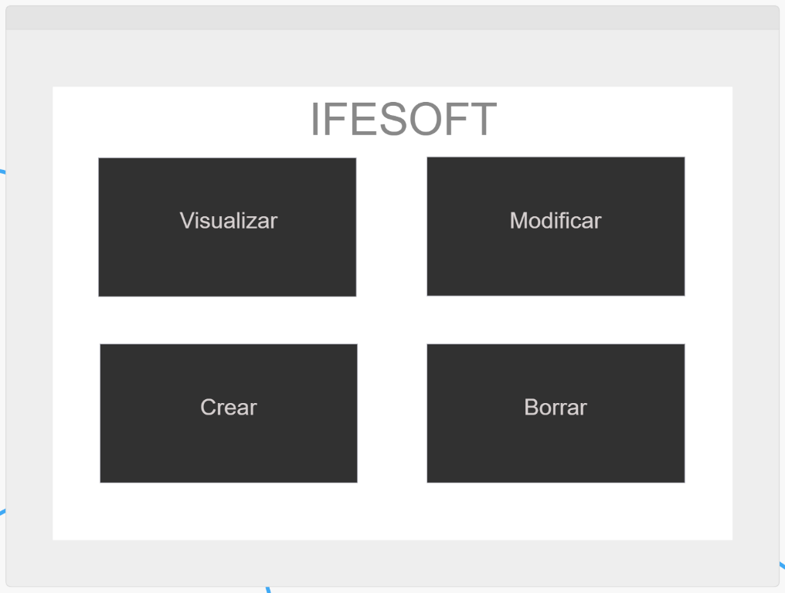

Visualizar, Modificar, Crear y Borrar son botones que llevan a sus respectivas páginas

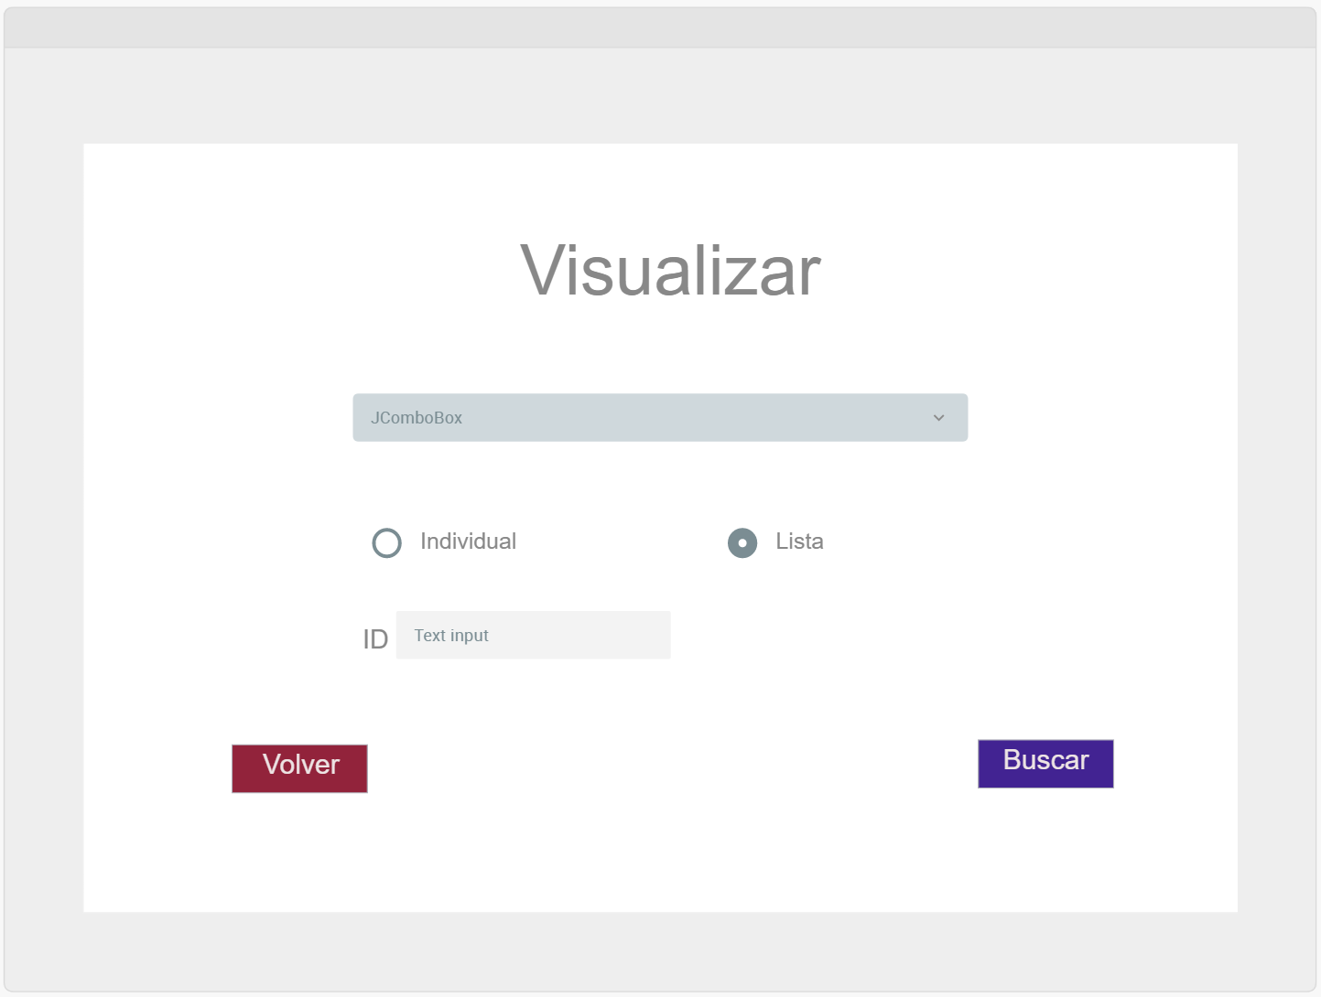

*El JComboBox tiene las opciones: Feria, Pabellón, Stand y Participante. Si se elige lista se visualizarán todos los datos del tipo elegido guardado, por otro lado, al elegir individual es necesario introducir una ID del tipo escogido en la JComboBox para luego ver los detalles de este.*

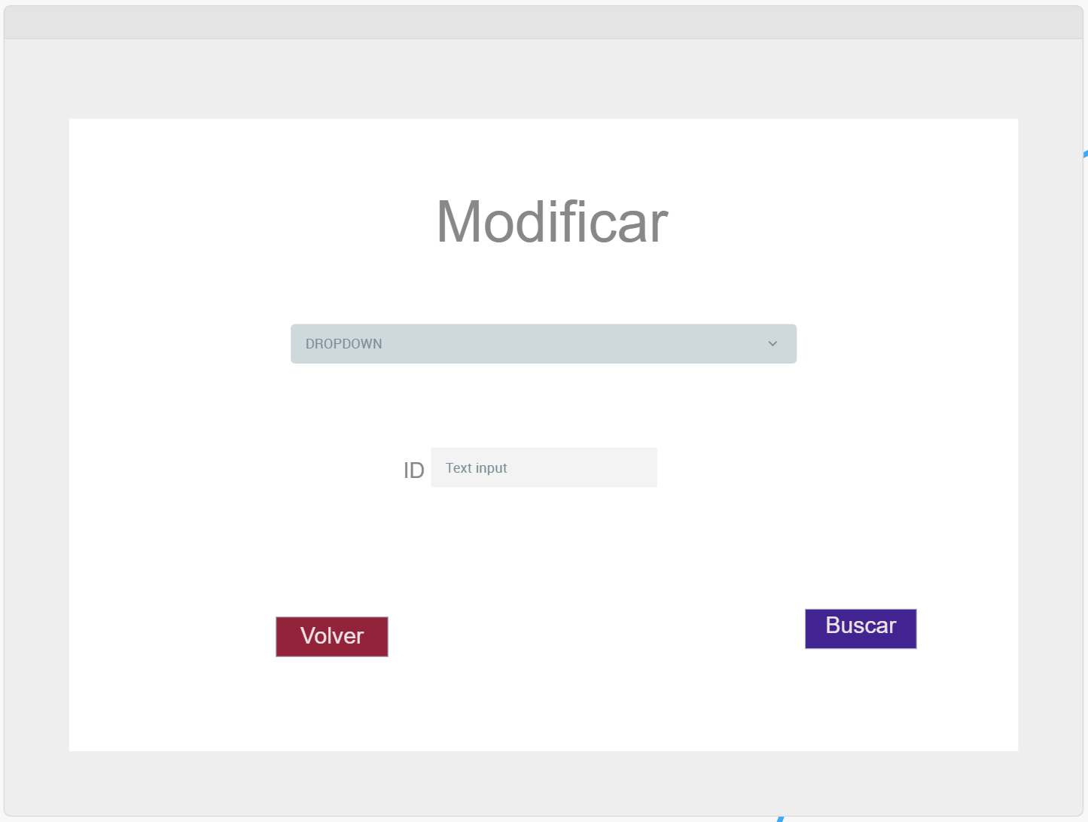

*El Dropdown tiene las opciones: Feria, Pabellón, Stand, Participante, Asignación y Participación, introduciendo el ID correspondiente.*

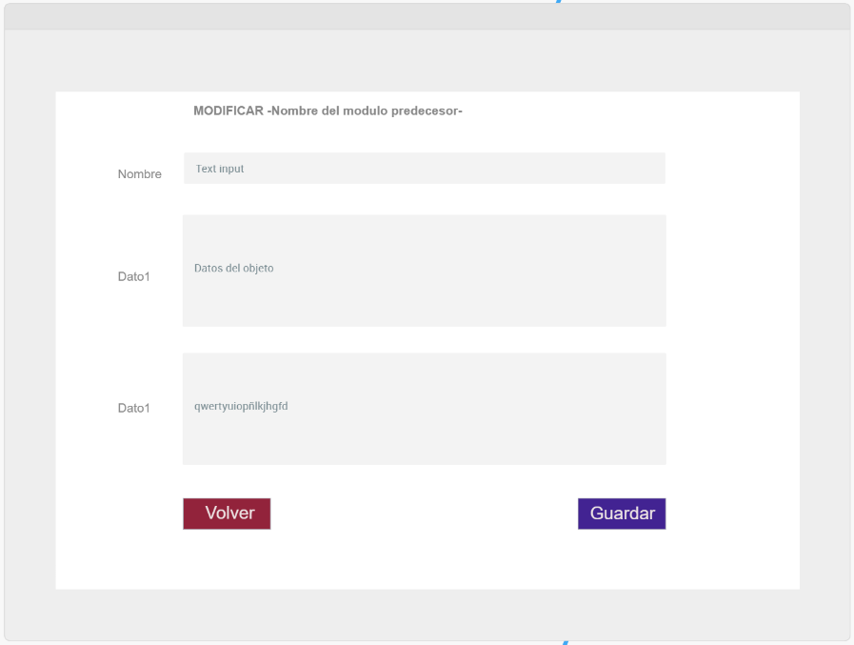

*Descendiente de Modificar y dependiente de la opción elegida.*

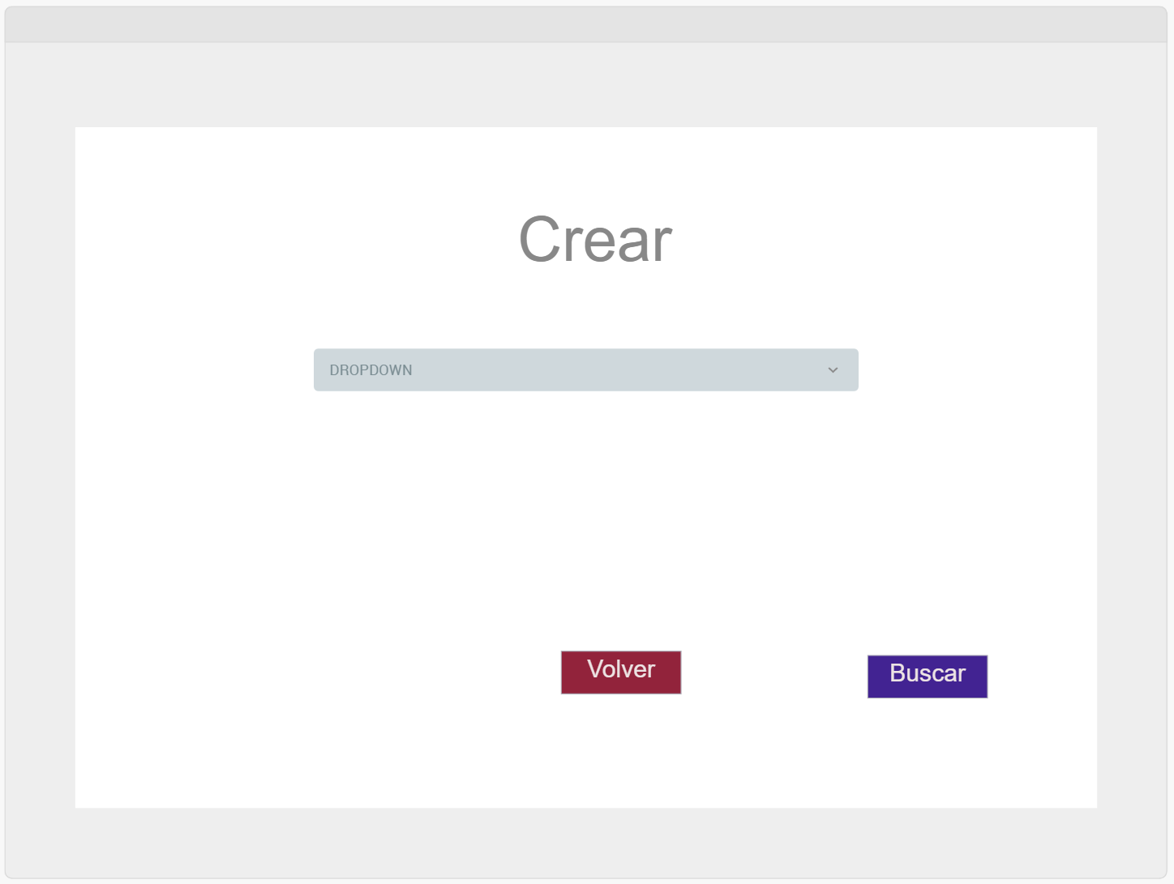

*El Dropdown tiene las opciones: Feria, Pabellón, Stand y Participante.*

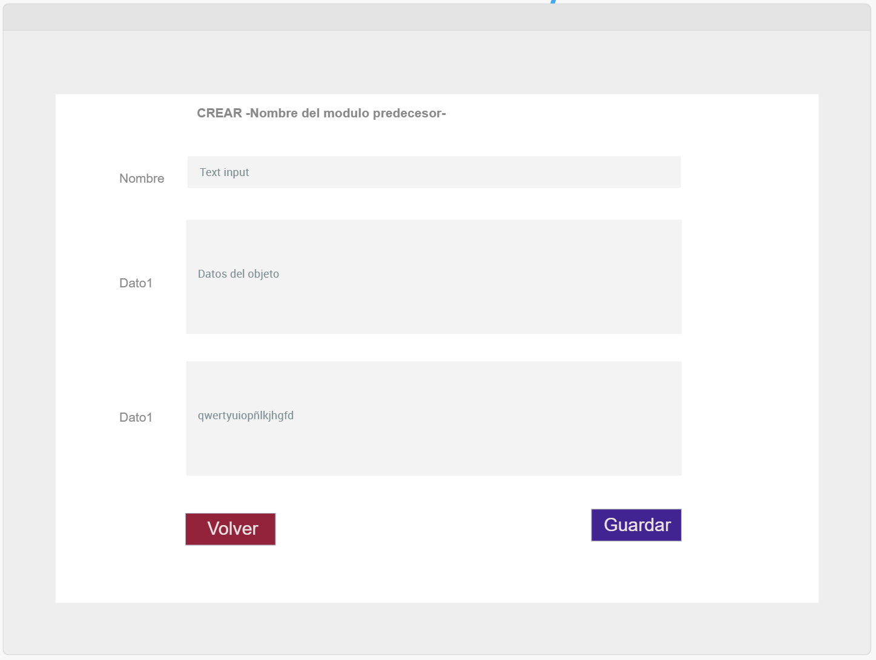

*Descendiente de Crear y dependiente de la opción elegida.*

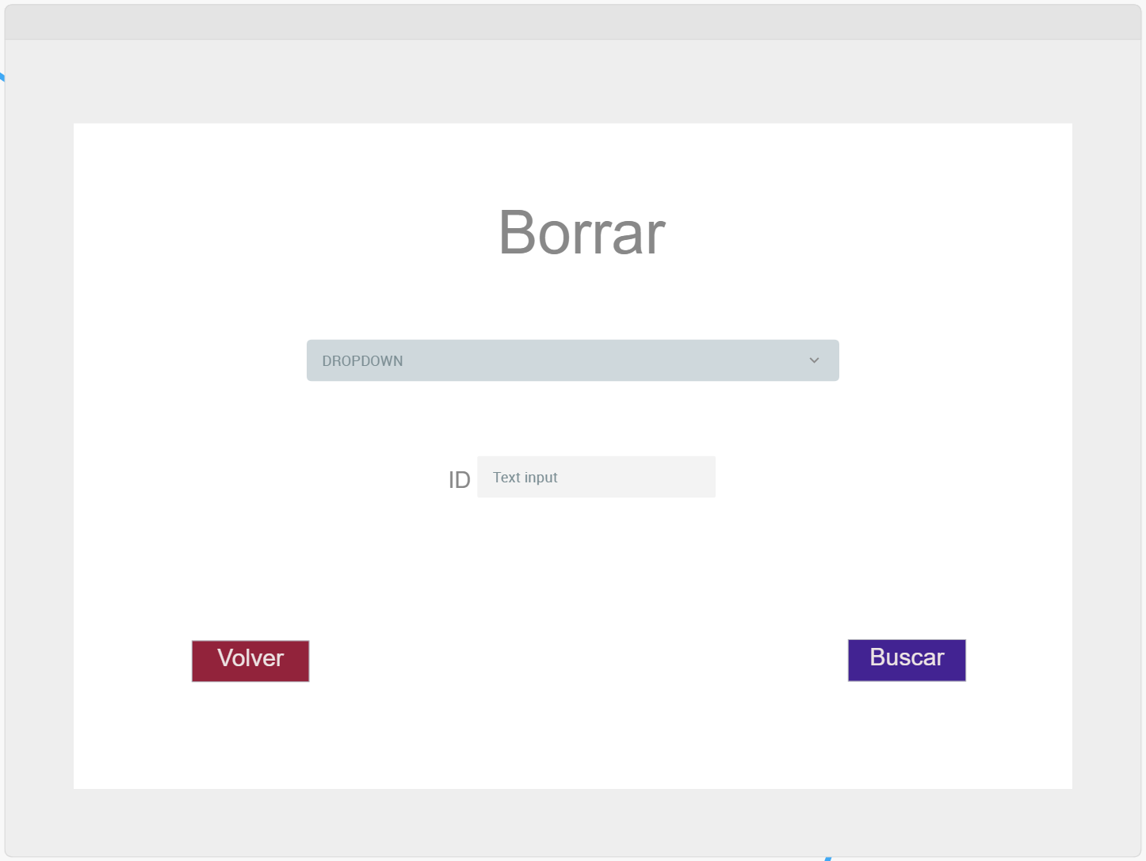

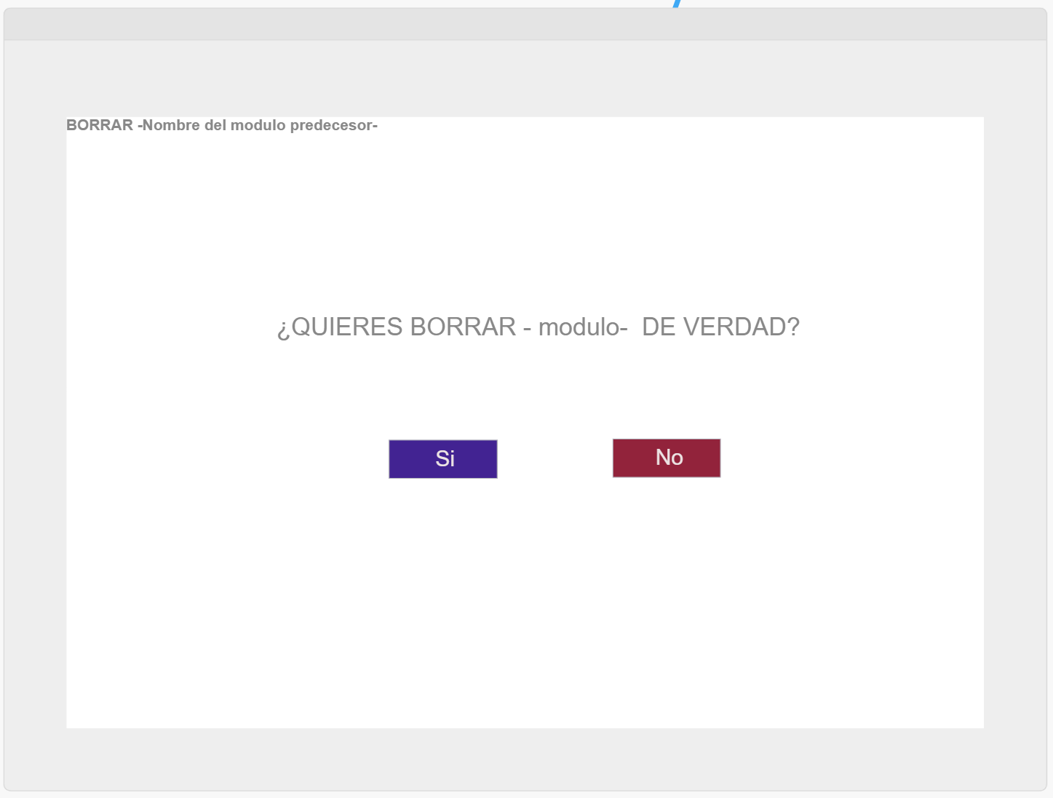*El Dropdown tiene las opciones: Feria, Pabellón, Stand, Participante, Asignación y Participación, introduciendo el ID correspondiente.*

*Descendiente de Borrar y dependiente de la opción elegida.*

3.1.2 Interfaces de software

IFESOFT dispone de una base de datos local que autogestiona con un único acceso para garantizar la transcendencia de las operaciones realizadas por el usuario de la aplicación.

Aunque como se expresa en otros apartados se puede acceder a esta desde diferentes puntos de acceso, no se permite realizar acciones sobre la base de datos de manera paralela.

En las pruebas y el propósito del proyecto es general un software completo, pero debido a limitaciones se realizará el sistema en local con un dispositivo. Esto proporcionara robustez en el uso al realizar las pruebas y en el comienzo de su uso.

### Interfaces de hardware

El hardware necesario para ejecutar nuestra aplicación tendrá como requisitos mínimos:

* **Procesador**: 1GHz o superior.
* Memoria minima: 1 GB RAM.
* **Espacio libre**: 500 MB.
* Sistema Operativo: Windows 7.0+, Mac OS OS X 10.9.0+ y Linux.
* **Pantalla**: 7.0” o superior.

## Funciones

A continuación, se mostrarán todas las funciones de manera detallada y con el diagrama de actividades especifico de cada uno.

Aclaraciones:

* Cuando se trata la “Comprobación de datos insertados” además de realizar el paseo necesario para ver si se han insertado en formato correcto, se comprueba si estos datos existen en la base de datos (Teniendo la misma iteración recursiva en caso de fallo).
* Para mantener constancia en los datos en determinadas ocasiones será necesario comprobar que entidades dependen de la borrada y borrar esas dependencias si es necesario. “Comprobar dependencias de…”
* **Stand**

|  |  |
| --- | --- |
| 3.2.1.1 ALTA STAND |  |
| Descrita por | (nombre gestor) |
| Prioridad | Alta |
| Estabilidad | Alta |
| Descripción | Añadir un stand a un pabellón de una feria |
| Actor | Encargado/usuario de software |
| Entrada | Insertar los metros y el número de stand |
| Salida | Mensaje con ID o de error |
| Origen | Interfaz usuario - Gestor del sistema |
| Destino | Sistema/BD de IFESOFT |
| Necesita | Base de datos de IFESOFT |
| Acciones | Descritas en el diagrama de actividades |
| Precondición | No existe mismo ID – (Existe stand en BD) |
| Poscondición | Añadir stand a la BD |
| Efectos laterales | - |

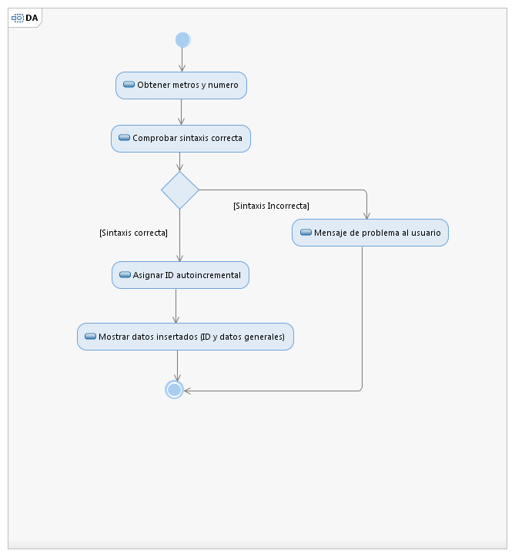

|  |  |
| --- | --- |
| 3.2.1.2 BAJA STAND |  |
| Descrita por | (nombre gestor) |
| Prioridad | Alta |
| Estabilidad | Alta |
| Descripción | Eliminar un stand de BD |
| Actor | Encargado/usuario de software |
| Entrada | ID de del stand que se quiera eliminar. |
| Salida | Mensaje de confirmación(ID borrado) o error |
| Origen | Interfaz usuario - Gestor del sistema |
| Destino | Sistema/BD de IFESOFT |
| Necesita | BD de IFESOFT |
| Acciones | Descritas en el diagrama de actividades |
| Precondición | El ID exista y no sea de una feria antigua |
| Poscondición | Eliminar el ID de la BD |
| Efectos laterales | Eliminación de uno stand antiguo y que comprometa el historial |

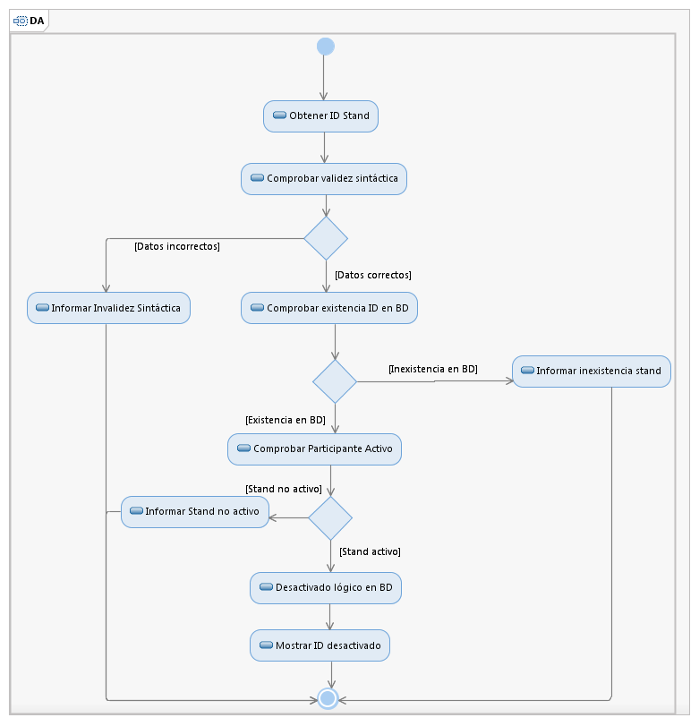

|  |  |
| --- | --- |
| 3.2.1.3 MODIFICAR STAND |  |
| Descrita por | (nombre gestor) |
| Prioridad | Media |
| Estabilidad | Alta |
| Descripción | Modificar tamaño y datos generales del stand |
| Actor | Gestor Base de datos |
| Entrada | Insertar ID para seleccionar el stand, Insertar datos que se quiere modificar |
| Salida | Mensaje de confirmación o error |
| Origen | Interfaz usuario - Gestor del sistema |
| Destino | Sistema/BD de IFESOFT |
| Necesita | BD |
| Acciones | Descritas en el diagrama de actividades |
| Precondición | Stand existente en la BD |
| Poscondición | Modificar datos del stand |
| Efectos laterales | - |

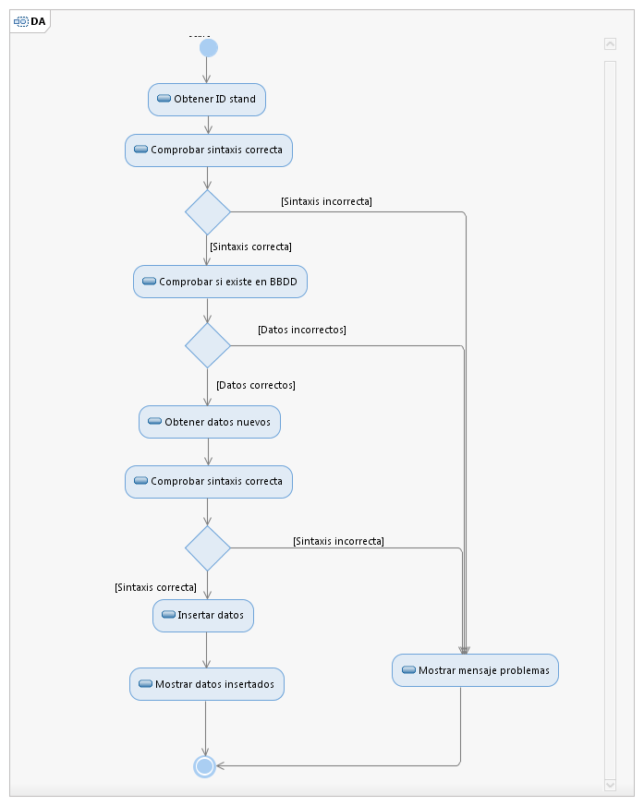

|  |  |
| --- | --- |
| 3.2.1.4 VISUALIZAR STAND |  |
| Descrita por | (nombre gestor) |
| Prioridad | Media |
| Estabilidad | Alta |
| Descripción | Visualizar participación en un stand y los correspondientes detalles (precio, feria, empresa...). |
| Actor | Gestor Base de datos |
| Entrada | Insertar ID |
| Salida | Datos stand |
| Origen | Interfaz usuario - Gestor del sistema |
| Destino | - |
| Necesita | BD |
| Acciones | Descritas en el diagrama de actividades |
| Precondición | Stand existente en la BD |
| Poscondición | - |
| Efectos laterales | - |

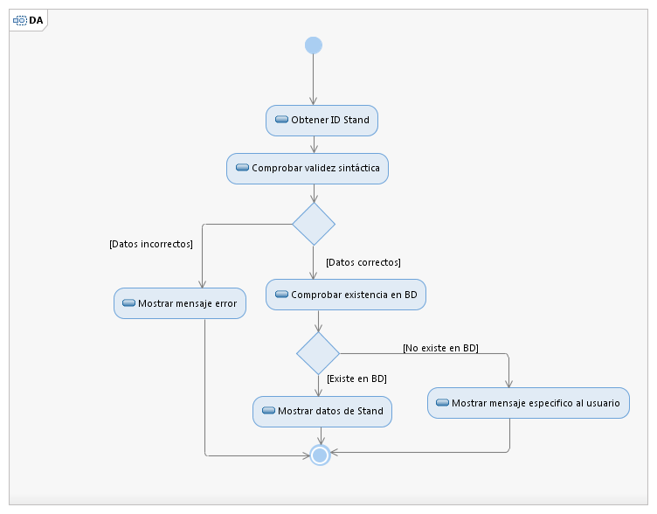

**Listar stand_participacion**

|  |  |
| --- | --- |
| 3.2.1.5 LISTAR STAND_PARTICIPACION |  |
| Descrita por | (nombre gestor) |
| Prioridad | Media |
| Estabilidad | Alta |
| Descripción | Visualización del listado de stands validados a partir de una feria existente en el sistema |
| Actor | Gestor Base de datos |
| Entrada | ID feria y ID asignación |
| Salida | Listado de stands |
| Origen | Interfaz usuario - Gestor del sistema |
| Destino | - |
| Necesita | BD |
| Acciones | Descritas en el diagrama de actividades |
| Precondición | Feria y asignación existentes en la BD |
| Poscondición | - |
| Efectos laterales | - |

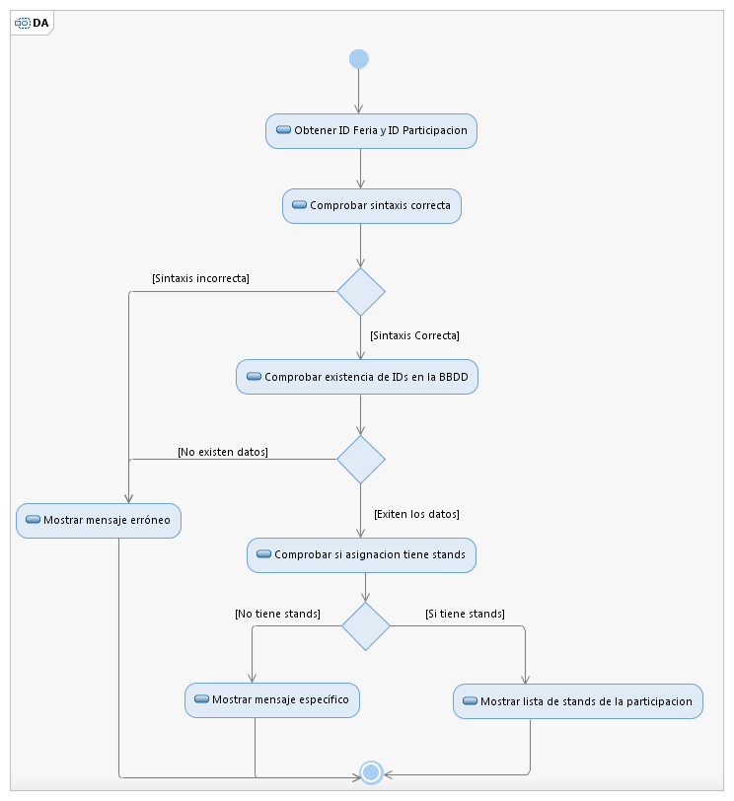

**Listar stands_asignacion**

|  |  |
| --- | --- |
| 3.2.1.5 LISTAR STAND_ASIGNACION |  |
| Descrita por | (nombre gestor) |
| Prioridad | Media |
| Estabilidad | Alta |
| Descripción | Visualización del listado de stands validados a partir de una empresa existente |
| Actor | Gestor Base de datos |
| Entrada | ID feria y ID asignación |
| Salida | Listado de stands |
| Origen | Interfaz usuario - Gestor del sistema |
| Destino | - |
| Necesita | BD |
| Acciones | Descritas en el diagrama de actividades |
| Precondición | Feria y asignación existentes en la BD |
| Poscondición | - |
| Efectos laterales | - |

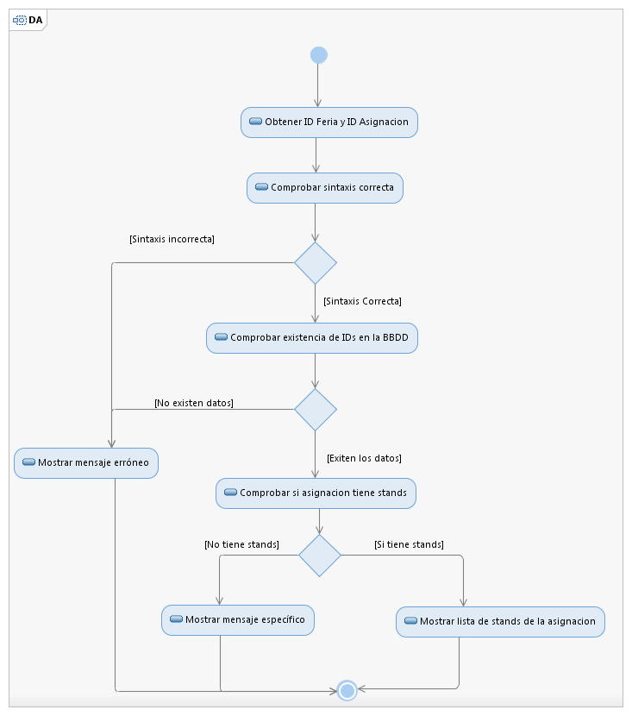

* **PARTICIPANTE/EMPRESA**

|  |  |
| --- | --- |
| 3.2.2.1 ALTA PARTICIPANTE |  |
| Descrita por | (nombre gestor) |
| Prioridad | Alta |
| Estabilidad | Alta |
| Descripción | Creación de una participación de una empresa en el sistema |
| Actor | Gestor Base de datos |
| Entrada | Nombre, teléfono |
| Salida | Mensaje de confirmación o error |
| Origen | Interfaz usuario - Gestor del sistema |
| Destino | Sistema/BD de IFESOFT |
| Necesita | BD |
| Acciones | Descritas en el diagrama de actividades |
| Precondición | - |
| Poscondición | Añadir el ID a la BD |
| Efectos laterales | - |

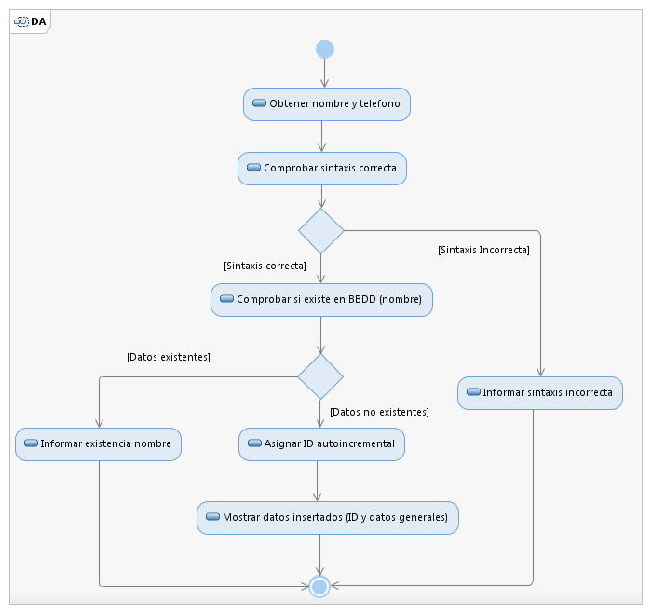

|  |  |
| --- | --- |
| 3.2.2.2 BAJA PARTICIPANTE |  |
| Descrita por | (nombre gestor) |
| Prioridad | Alta |
| Estabilidad | Alta |
| Descripción | Borrado de una participación valida de una empresa en el sistema |
| Actor | Gestor Base de datos |
| Entrada | ID del participante. Eliminar el participante del BD con comando o botón de eliminación |
| Salida | Mensaje de confirmación o error |
| Origen | Interfaz usuario - Gestor del sistema |
| Destino | Sistema/BD de IFESOFT |
| Necesita | BD |
| Acciones | Descritas en el diagrama de actividades |
| Precondición | El ID exista y no sea de un participante que tendrá stand en futuras ferias |
| Poscondición | El ID no exista más en el BD |
| Efectos laterales | Eliminación de un participante que tendrá uno stand en ferias futuras |

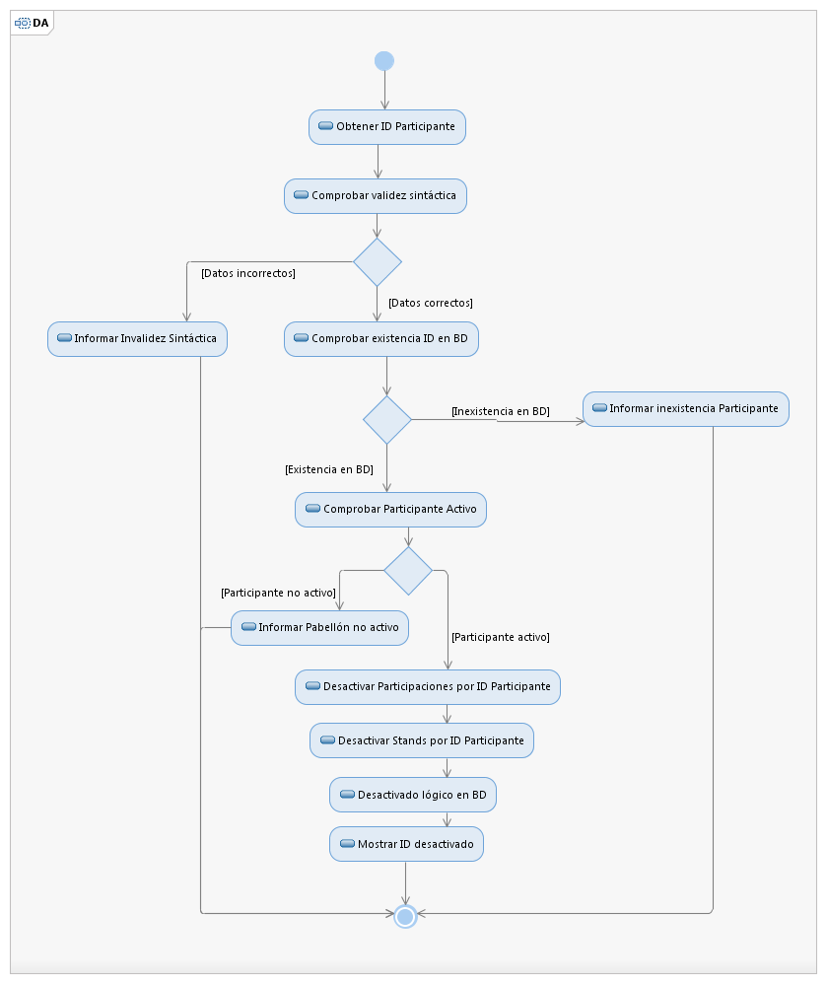

|  |  |
| --- | --- |
| 3.2.2.3 MODIFICAR PARTICIPANTE |  |
| Descrita por | (nombre gestor) |
| Prioridad | Media |
| Estabilidad | Alta |
| Descripción | Modificación de una participación valida de una empresa en el sistema. Se podrán modificar todos los datos generales de una empresa: nombre, descripción, teléfono de contacto |
| Actor | Gestor Base de datos |
| Entrada | Insertar ID participante, insertar datos que se quiere modificar |
| Salida | Mensaje de confirmación o error |
| Origen | Interfaz usuario - Gestor del sistema |
| Destino | Sistema/BD de IFESOFT |
| Necesita | BD |
| Acciones | Descritas en el diagrama de actividades |
| Precondición | ID existente en la BD |
| Poscondición | Modificar datos del participante |
| Efectos laterales | - |

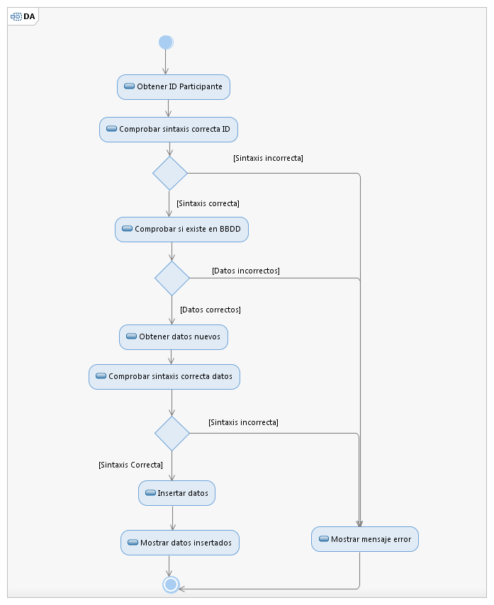

**VISUALIZAR PARTICIPANTE**

|  |  |
| --- | --- |
| 3.2.2.4 VISUALIZAR PARTICIPANTE |  |
| Descrita por | (nombre gestor) |
| Prioridad | Media |
| Estabilidad | Alta |
| Descripción | Mostrar información de una empresa |
| Actor | Gestor Base de datos |
| Entrada | ID participante |
| Salida | Información empresa |
| Origen | Interfaz usuario - Gestor del sistema |
| Destino | - |
| Necesita | BD |
| Acciones | Descritas en el diagrama de actividades |
| Precondición | Participante existente en la BD |
| Poscondición | - |
| Efectos laterales | - |

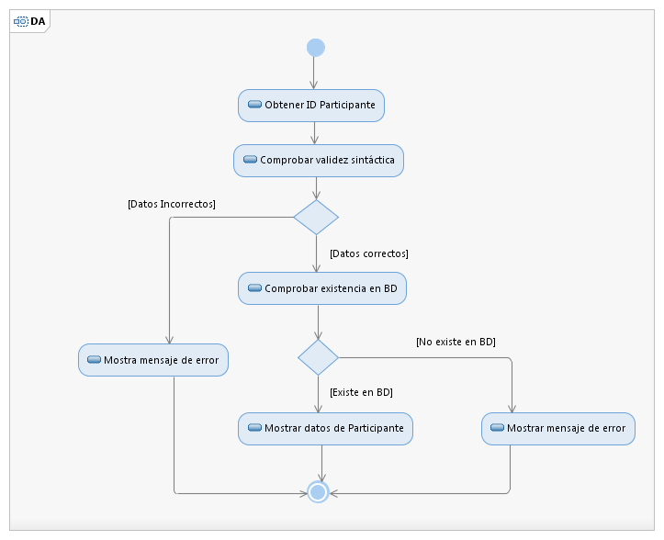

**- PABELLÓN**

|  |  |
| --- | --- |
| 3.2.3.1 ALTA PABELLÓN |  |
| Descrita por | (nombre gestor) |
| Prioridad | Alta |
| Estabilidad | Alta |
| Descripción | Creación de pabellón en el sistema |
| Actor | Gestor Base de datos |
| Entrada | Aforo, metros útiles y utilizados. |
| Salida | Mensaje de confirmación o error |
| Origen | Interfaz usuario - Gestor del sistema |
| Destino | Sistema/BD de IFESOFT |
| Necesita | BD |
| Acciones | Descritas en el diagrama de actividades |
| Precondición | No hay mismo ID ya existente en la BD |
| Poscondición | Añadir el ID a la BD |
| Efectos laterales | - |

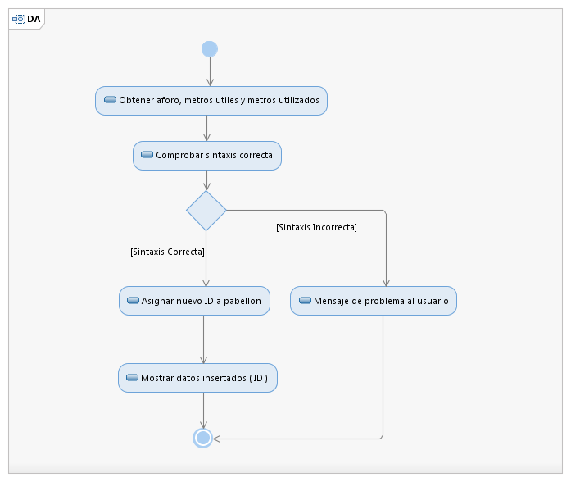

|  |  |
| --- | --- |
| 3.2.3.2 BAJA PABELLÓN |  |
| Descrita por | (nombre gestor) |
| Prioridad | Alta |
| Estabilidad | Alta |
| Descripción | Eliminar un pabellón de la BD |
| Actor | Gestor Base de datos |
| Entrada | ID del pabellón. Eliminar stand de la BD con comando o botón de eliminación |
| Salida | Mensaje de confirmación o error |
| Origen | Interfaz usuario - Gestor del sistema |
| Destino | Sistema/BD de IFESOFT |
| Necesita | BD |
| Acciones | Descritas en el diagrama de actividades |
| Precondición | el ID exista |
| Poscondición | El ID no exista más en la BD |
| Efectos laterales | - |

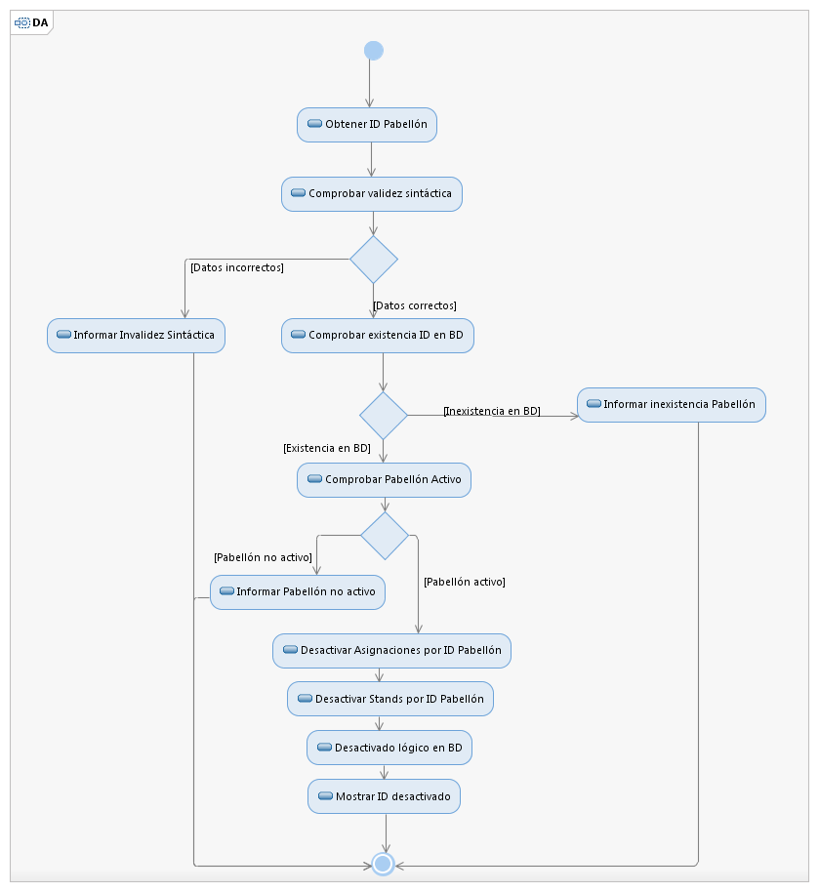

|  |  |
| --- | --- |
| 3.2.3.3 MODIFICAR PABELLON |  |
| Descrita por | (nombre gestor) |
| Prioridad | Media |
| Estabilidad | Alta |
| Descripción | Modificar metros utíles o utilizados de un pabellón |
| Actor | Gestor Base de datos |
| Entrada | Insertar ID pabellón, insertar datos que se quiere modificar |
| Salida | Mensaje de confirmación o error |
| Origen | Interfaz usuario - Gestor del sistema |
| Destino | Sistema/BD de IFESOFT |
| Necesita | BD |
| Acciones | Descritas en el diagrama de actividades |
| Precondición | Pabellón existente en la BD |
| Poscondición | Modificar datos del pabellón |
| Efectos laterales | - |

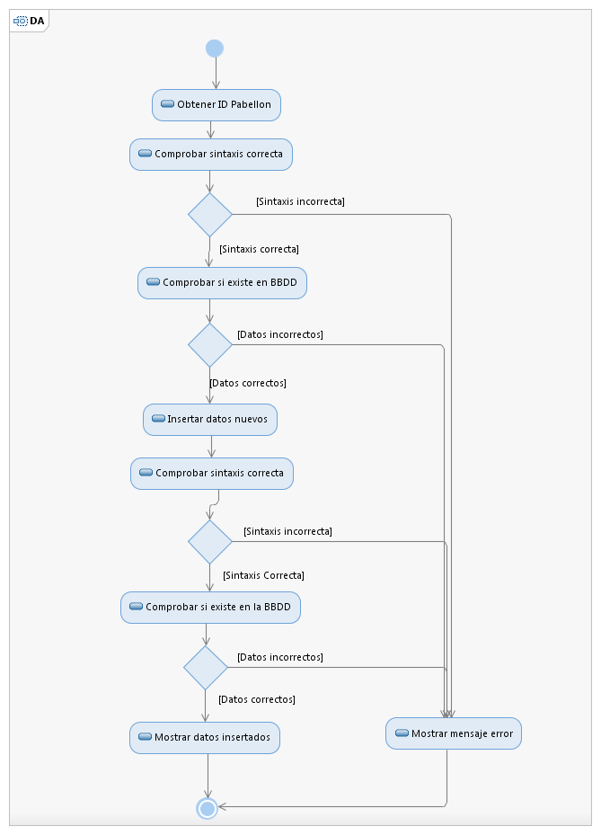

|  |  |
| --- | --- |
| 3.2.3.4 LISTAR PABELLONES |  |
| Descrita por | (nombre gestor) |
| Prioridad | Media |
| Estabilidad | Alta |
| Descripción | Visualizar listado de los pabellones y una breve información de estos |
| Actor | Gestor Base de datos |
| Entrada | Datos de los pabellones |
| Salida | Listado de los pabellones |
| Origen | Interfaz usuario - Gestor del sistema |
| Destino | - |
| Necesita | BD |
| Acciones | Descritas en el diagrama de actividades |
| Precondición |  |
| Poscondición | - |
| Efectos laterales | - |

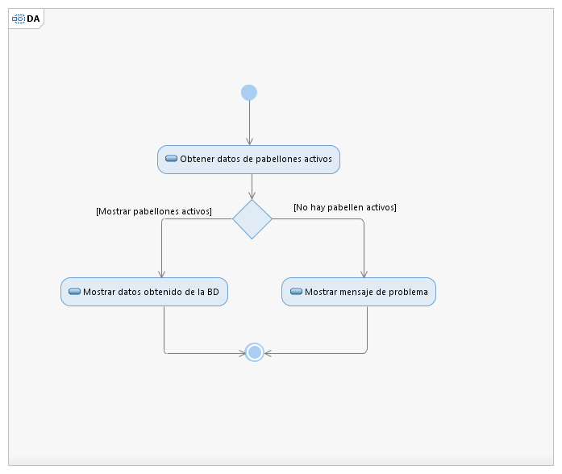

**VISUALIZAR PABELLON**

|  |  |
| --- | --- |
| 3.2.4.4 VISUALIZAR PABELLON |  |
| Descrita por | (nombre gestor) |
| Prioridad | Alta |
| Estabilidad | Alta |
| Descripción | Visualizar información de un único pabellón de manera detallada: el ID, metros cuadrados de pabellón (útiles), aforo y feria actual ocupándolo |
| Actor | Gestor Base de datos |
| Entrada | Insertar ID pabellón |
| Salida | Informaciones pabellón |
| Origen | Interfaz usuario - Gestor del sistema |
| Destino | - |
| Necesita | BD |
| Acciones | Descritas en el diagrama de actividades |
| Precondición | ID existente en la BD |
| Poscondición | - |
| Efectos laterales | - |

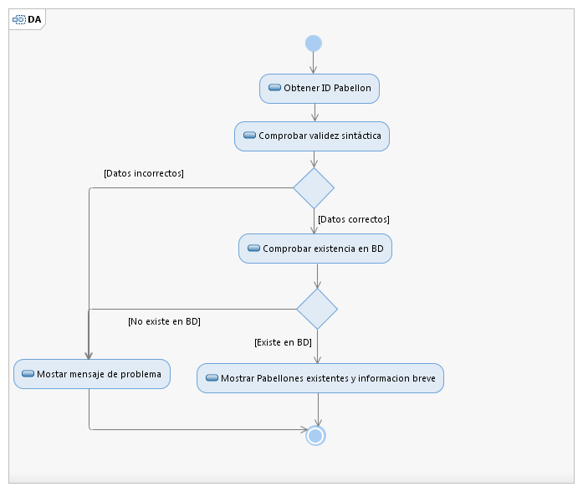

**- FERIA**

|  |  |
| --- | --- |
| 3.2.4.1 ALTA FERIA |  |
| Descrita por | (nombre gestor) |
| Prioridad | Alta |
| Estabilidad | Alta |
| Descripción | Creación de una feria en el sistema en un determinado intervalo de fechas validas |
| Actor | Encargado/usuario de software |
| Entrada | Fecha de inicio, Fecha de fin, Nombre, descripción |
| Salida | Mensaje de confirmación (ID Feria) o error |
| Origen | Interfaz usuario - Gestor del sistema |
| Destino | Sistema/BD de IFESOFT |
| Necesita | BD de IFESOFT |
| Acciones | Descritas en el diagrama de actividades |
| Precondición | No hay mismo ID (ya existente) en la BD |
| Poscondición | Añadir el Feria a la BD |
| Efectos laterales | - |

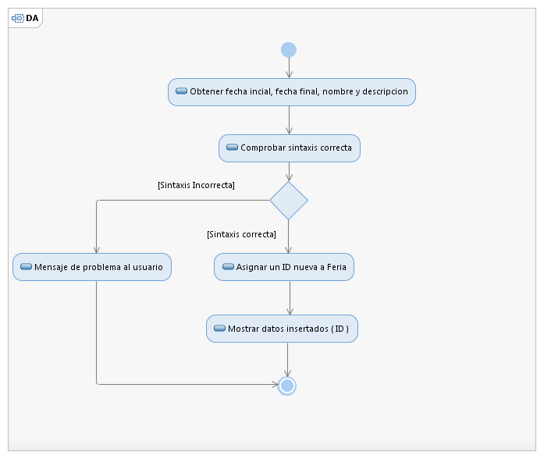

|  |  |
| --- | --- |
| 3.2.4.2 BAJA FERIA |  |
| Descrita por | (nombre gestor) |
| Prioridad | Alta |
| Estabilidad | Alta |
| Descripción | Eliminar una feria de la BD |
| Actor | Encargado/usuario de software |
| Entrada | ID de la feria. |
| Salida | Mensaje de confirmación (Mostrar ID borrado) o error |
| Origen | Interfaz usuario - Gestor del sistema |
| Destino | Sistema/BD de IFESOFT |
| Necesita | BD de IFESOFT |
| Acciones | Descritas en el diagrama de actividades |
| Precondición | Existencia de feria en la BD. |
| Poscondición | Eliminar el ID de la BD y con eso todos los stands específicos de esta feria (Si es fecha futura borrado físico y si no, ogico) |
| Efectos laterales | Eliminación de una feria sín eliminación de los stands que le pertenecen |

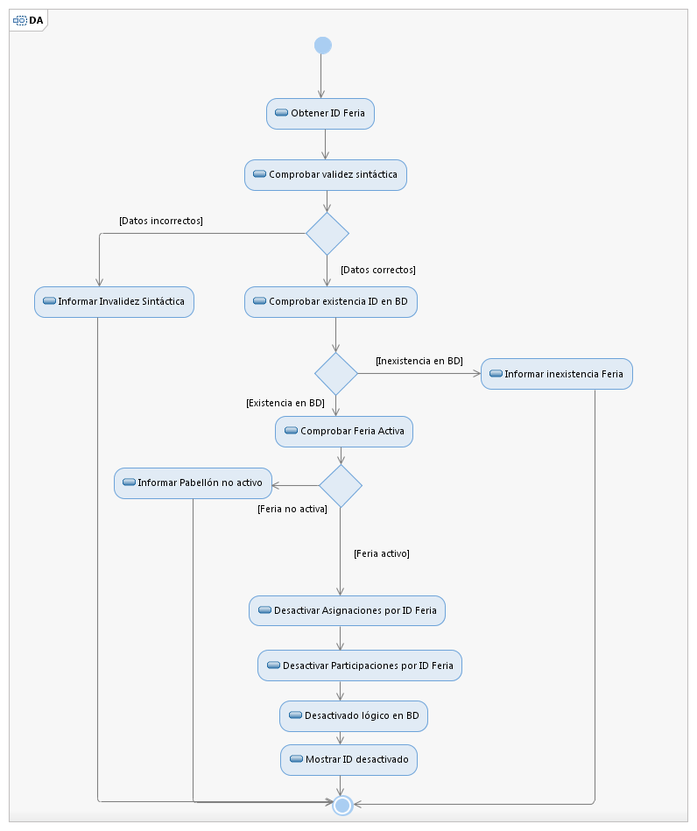

|  |  |
| --- | --- |
| 3.2.4.3 MODIFICAR FERIA |  |
| Descrita por | (nombre gestor) |
| Prioridad | Media |
| Estabilidad | Alta |
| Descripción | Modificar la información referente a la feria, como nombre de feria, fechas de inicio y fin a otras que sean válidas y datos generales |
| Actor | Gestor Base de datos |
| Entrada | Insertar ID feria, Insertar datos que se quiere modificar |
| Salida | Mensaje de confirmación o error |
| Origen | Interfaz usuario - Gestor del sistema |
| Destino | Sistema/BD de IFESOFT |
| Necesita | BD |
| Acciones | Descritas en el diagrama de actividades |
| Precondición | Feria existente en la BD |
| Poscondición | Modificar datos de la feria |
| Efectos laterales | - |

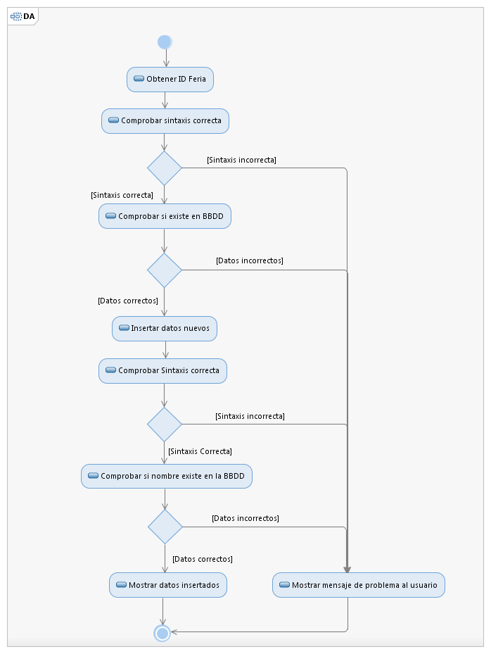

|  |  |
| --- | --- |
| 3.2.4.4 VISUALIZAR FERIA |  |
| Descrita por | (nombre gestor) |
| Prioridad | Alta |
| Estabilidad | Alta |
| Descripción | Visualizar la información general de una feria |
| Actor | Gestor Base de datos |
| Entrada | Insertar ID |
| Salida | Datos Feria |
| Origen | Interfaz usuario - Gestor del sistema |
| Destino | - |
| Necesita | BD |
| Acciones | Descritas en el diagrama de actividades |
| Precondición | ID existente en la BD |
| Poscondición | - |
| Efectos laterales | - |

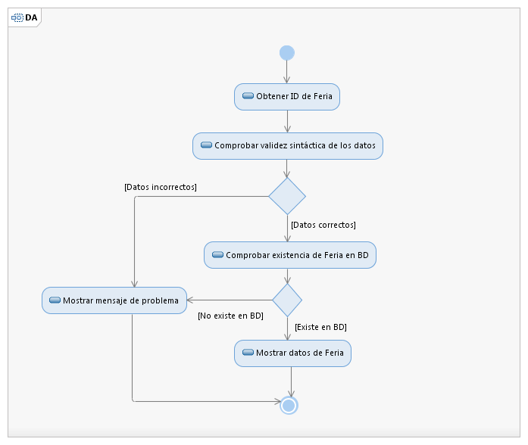

|  |  |
| --- | --- |
| 3.2.4.5 LISTAR FERIAS |  |
| Descrita por | (nombre gestor) |
| Prioridad | Media |
| Estabilidad | Alta |
| Descripción | Visualizar listado de ferias validadas para un intervalo de fechas, por defecto se mostrará un el año actual |
| Actor | Gestor Base de datos |
| Entrada | Datos de las ferias |
| Salida | Listado de ferias |
| Origen | Interfaz usuario - Gestor del sistema |
| Destino | - |
| Necesita | BD |
| Acciones | Descritas en el diagrama de actividades |
| Precondición | Ferias existente en la BD |
| Poscondición | - |
| Efectos laterales | - |

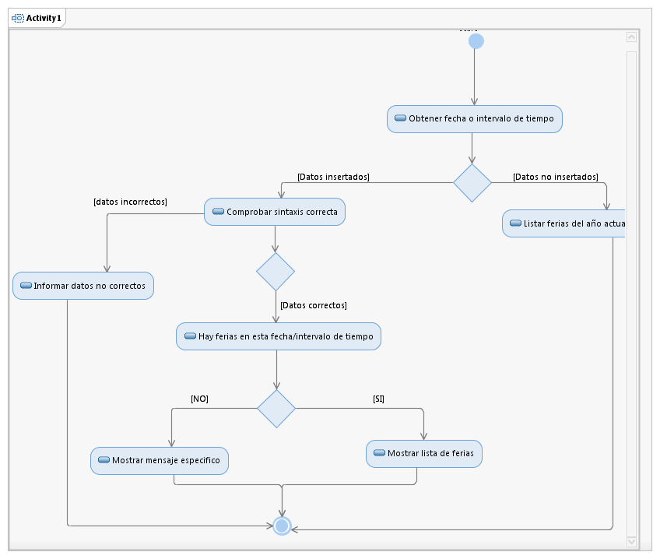

**-PARTICIPACIÓN**

|  |  |
| --- | --- |
| 3.2.5.1 ALTA  PARTICIPACIÓN |  |
| Descrita por | (nombre gestor) |
| Prioridad | Alta |
| Estabilidad | Alta |
| Descripción | Agregación de una participación con un participante y stand válidos para una correspondiente feria |
| Actor | Gestor Base de datos |
| Entrada | Insertar ID, Elegir metros cuadros que ocupa y poner descripción específica del stand |
| Salida | Mensaje de confirmación o error |
| Origen | Interfaz usuario - Gestor del sistema |
| Destino | Sistema/BD de IFESOFT |
| Necesita | BD |
| Acciones | Descritas en el diagrama de actividades |
| Precondición |  |
| Poscondición | Añadir el ID a la BD |
| Efectos laterales | - |

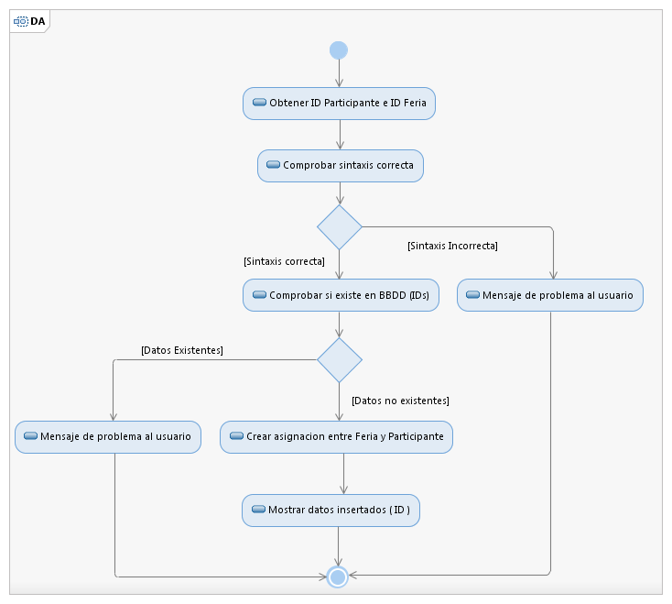

|  |  |
| --- | --- |
| 3.2.5.2 BAJA PARTICIPACIÓN |  |
| Descrita por | (nombre gestor) |
| Prioridad | Alta |
| Estabilidad | Alta |
| Descripción | Borrar la unión de stand y empresa de una feria determinada |
| Actor | Gestor Base de datos |
| Entrada | ID de la participación |
| Salida | Mensaje de confirmación o error |
| Origen | Interfaz usuario - Gestor del sistema |
| Destino | Sistema/BD de IFESOFT |
| Necesita | BD |
| Acciones | Descritas en el diagrama de actividades |
| Precondición | el ID exista en la BD |
| Poscondición | Eliminar la participación de la BD |
| Efectos laterales | - |

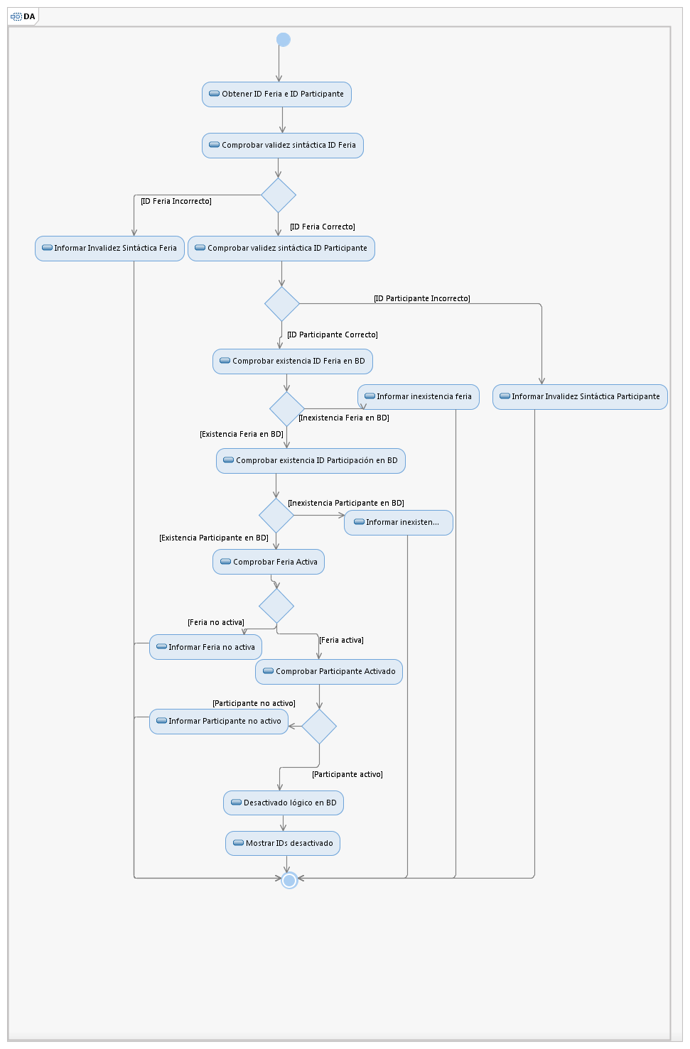

|  |  |
| --- | --- |
| 3.2.5.3 MODIFICAR PARTICIPACIÓN |  |
| Descrita por | (nombre gestor) |
|  |  |
| Prioridad | Media |
| Estabilidad | Alta |
| Descripción | Cambiar la participación de un stand, como la empresa a la que pertenece o la feria en la que se encuentra. Cambiar cualquier dato determinado de la participación feria/empresa |
| Actor | Gestor Base de datos |
| Entrada | Insertar ID, Insertar datos que se quiere modificar |
| Salida | Mensaje de confirmación o error |
| Origen | Interfaz usuario - Gestor del sistema |
| Destino | Sistema/BD de IFESOFT |
| Necesita | BD |
| Acciones | Descritas en el diagrama de actividades |
| Precondición | Stand existente en la BD |
| Poscondición | Modificar datos del stand |
| Efectos laterales | - |

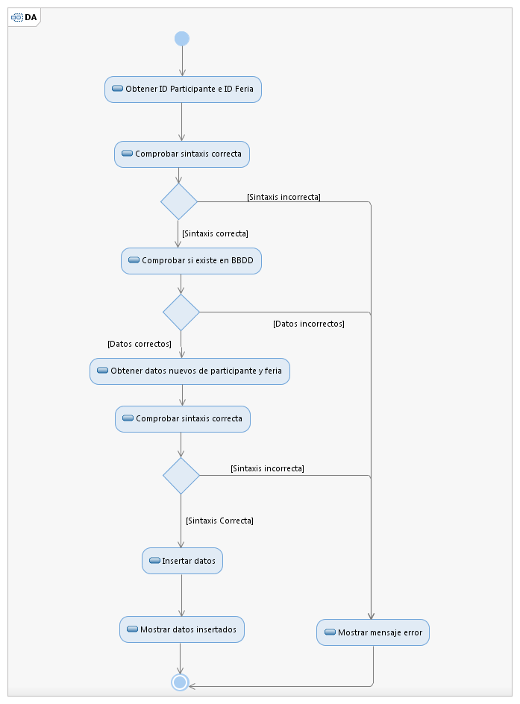

**LISTAR PARTICIPACION EMPRESA**

|  |  |
| --- | --- |
| 3.2.4.5 LISTAR PARTICIPACION EMPRESA |  |
| Descrita por | (nombre gestor) |
| Prioridad | Media |
| Estabilidad | Alta |
| Descripción | Listado de todas las participaciones a partir de un ID de empresa, esta lista te mostrará todas aquellas ferias en las que ha estado una empresa (todas las participaciones de una empresa) |
| Actor | Gestor Base de datos |
| Entrada | ID participante (empresa) |
| Salida | Listado de participaciones de la empresa |
| Origen | Interfaz usuario - Gestor del sistema |
| Destino | - |
| Necesita | BD |
| Acciones | Descritas en el diagrama de actividades |
| Precondición | Ferias existente en la BD |
| Poscondición | - |
| Efectos laterales | - |

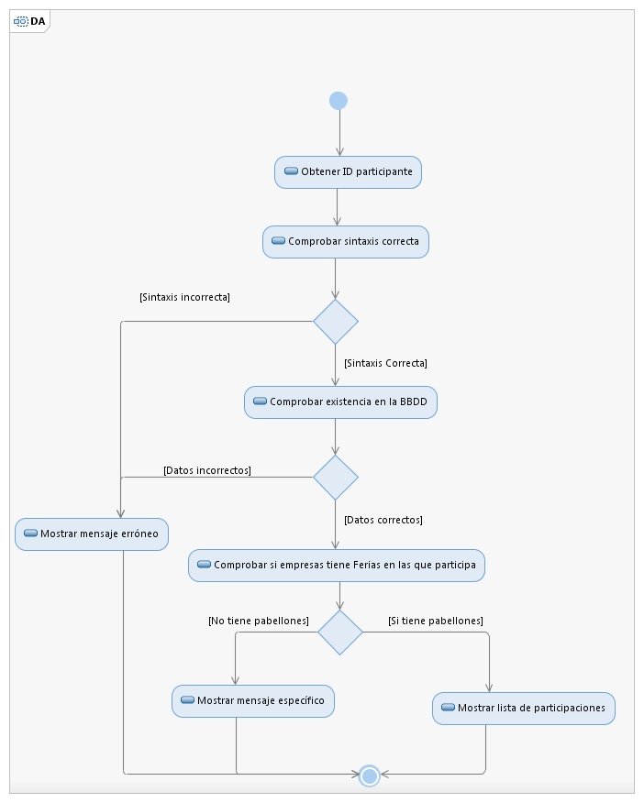

**LISTAR PARTICIPACION FERIA**

|  |  |
| --- | --- |
| 3.2.4.5 LISTAR PARTICIPACION FERIA |  |
| Descrita por | (nombre gestor) |
| Prioridad | Media |
| Estabilidad | Alta |
| Descripción | Listado de todas las participaciones a partir de un ID de feria, esta lista te mostrará todas aquellas empresas en las que ha estado una feria (todas las participaciones de una feria) |
| Actor | Gestor Base de datos |
| Entrada | ID feria |
| Salida | Listado de empresas en las que ha estado la feria |
| Origen | Interfaz usuario - Gestor del sistema |
| Destino | - |
| Necesita | BD |
| Acciones | Descritas en el diagrama de actividades |
| Precondición | Feria existente en la BD |
| Poscondición | - |
| Efectos laterales | - |

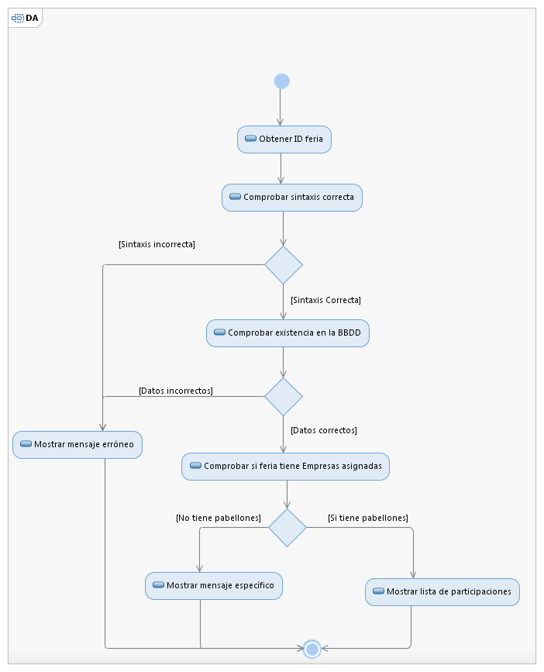

**- ASIGNACIÓN**

**ALTA ASIGNACION**

|  |  |
| --- | --- |
| 3.2.5.1 ALTA  ASIGNACION |  |
| Descrita por | (nombre gestor) |
| Prioridad | Alta |
| Estabilidad | Alta |
| Descripción | Agregación de un numero de pabellones validos a una correspondiente feria. Se realizará esta participación con los IDs de ambos. Su campo metros se calculará automáticamente a partir de datos de los stands usados y de pabellón |
| Actor | Gestor Base de datos |
| Entrada | ID pabellón y ID feria |
| Salida | Datos insertados |
| Origen | Interfaz usuario - Gestor del sistema |
| Destino | Sistema/BD de IFESOFT |
| Necesita | BD |
| Acciones | Descritas en el diagrama de actividades |
| Precondición | Que ya no exista esta asignación |
| Poscondición | Añadir el ID a la BD |
| Efectos laterales | - |

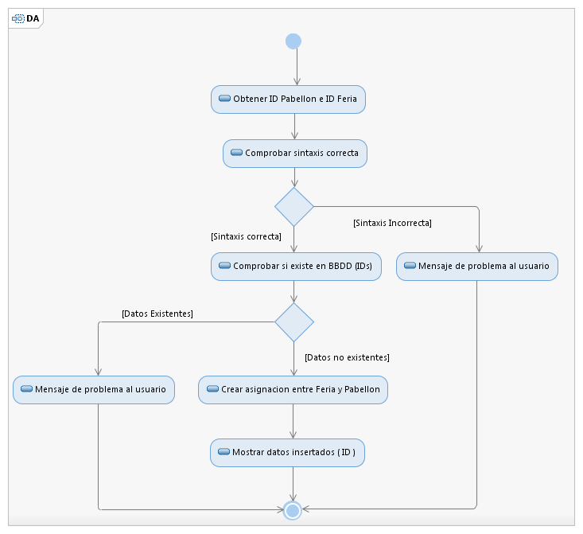

|  |  |
| --- | --- |
| 3.2.6.1 ASIGNAR PABELLON-STAND-FERIA |  |
| Descrita por | (nombre gestor) |
| Prioridad | Alta |
| Estabilidad | Alta |
| Descripción | Agregación del número del pabellón validos a una correspondiente feria en un determinado periodo de tiempo también valido |
| Actor | Gestor Base de datos |
| Entrada | Insertar ID pabellón, Elegir feria (mediante ID) en el que ponerlo |
| Salida | Mensaje de confirmación o error |
| Origen | Interfaz usuario - Gestor del sistema |
| Destino | Sistema/BD de IFESOFT |
| Necesita | BD |
| Acciones | Descritas en el diagrama de actividades |
| Precondición | Que no exista el mismo pabellón (ID) en la misma feria |
| Poscondición | Añadir el ID a la BD |
| Efectos laterales | - |
|  |  |

|  |  |
| --- | --- |
| 3.2.6.2 MODIFICAR ASIGNACION |  |
| Descrita por | (nombre gestor) |
| Prioridad | Alta |
| Estabilidad | Alta |
| Descripción | Asignar a un determinado stand un pabellón, esta función deberá hacerse automáticamente al insertar una feria al stand, pero si debe mantenerse la información de a que pabellón pertenece |
| Actor | Gestor Base de datos |
| Entrada | ID de la pabellon, ID stand |
| Salida | Mensaje de confirmación o error |
| Origen | Interfaz usuario - Gestor del sistema |
| Destino | Sistema/BD de IFESOFT |
| Necesita | BD |
| Acciones | Descritas en el diagrama de actividades |
| Precondición | Los dos IDs (pabellón y stand) ecistan en la BD y que no el mismo pabellón no estea ya asignado al mismo stand |
| Poscondición | Asignar el pabellón al stand |
| Efectos laterales | - |

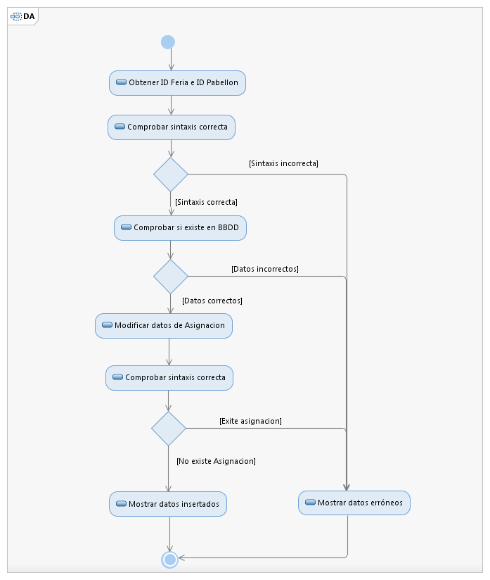

|  |  |
| --- | --- |
| 3.2.6.2 BAJA ASIGNACION |  |
| Descrita por | (nombre gestor) |
| Prioridad | Alta |
| Estabilidad | Alta |
| Descripción | Asignar a un determinado stand un pabellón, esta función deberá hacerse automáticamente al insertar una feria al stand, pero si debe mantenerse la información de a que pabellón pertenece |
| Actor | Gestor Base de datos |
| Entrada | ID de la pabellon, ID stand |
| Salida | Mensaje de confirmación o error |
| Origen | Interfaz usuario - Gestor del sistema |
| Destino | Sistema/BD de IFESOFT |
| Necesita | BD |
| Acciones | Descritas en el diagrama de actividades |
| Precondición | Los dos IDs (pabellón y stand) existan en la BD y que no el mismo pabellón no está ya asignado al mismo stand |
| Poscondición | Asignar el pabellón al stand |
| Efectos laterales | - |

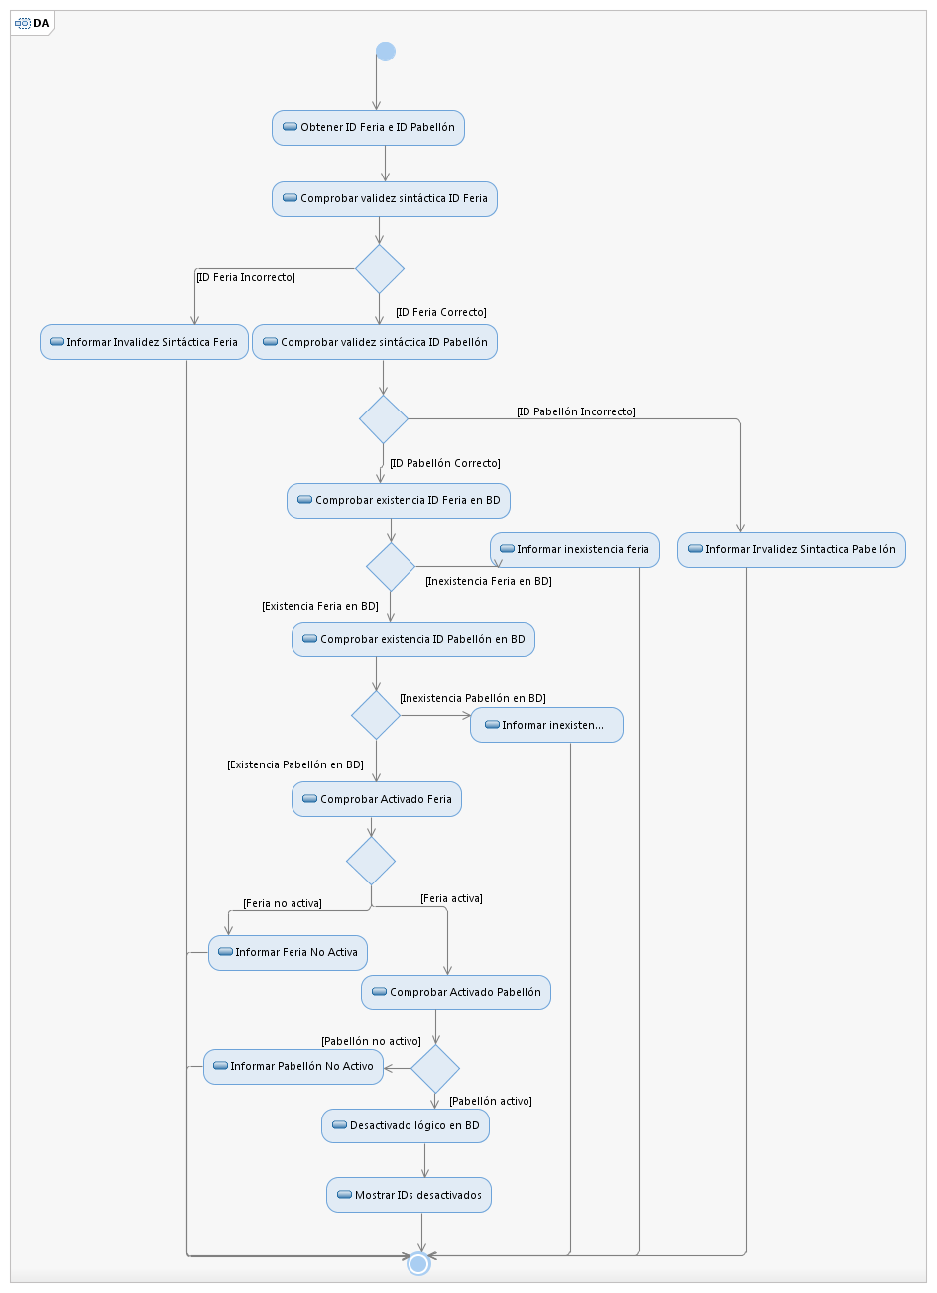

## Requisitos de rendimiento

La aplicación "*IFESOFT"* es desarrollada para trabajar en ordenadores, fijos o portátiles, con algunas características hardware mínimas, véase Punto 3.1.2. Además, el desarrollo de la aplicación debe satisfacer las necesidades funcionales del gestor de la misma.

Los requisitos de rendimiento tendrán que garantizar que las consultas u otros procesos del sistema no afecten al desempeño de las operaciones, por ello se garantiza que las operaciones se realizarán en tiempos bajos cercanos a dos segundos y medio como máximo, véase el punto 2.4.

La aplicación funciona sin una conexión a internet ya que todos los datos que utiliza para su funcionamiento óptimo se almacenan en una base de datos local que la propia aplicación gestiona.

## Modelo del dominio

El modelo del dominio siguiente representa la abstracción realizada por el equipo para basar el diseño de la base de datos y de la arquitectura de la aplicación.

## 

## Restricciones de diseño

El desarrollo de la aplicación IFESOFT tiene una serie de restricciones sobre el diseño que se listan a continuación:

* El diseño de la aplicación se realiza bajo los principios del paradigma Orientado a

Objetos.

* El diseño de la aplicación se hace bajo los principios impartidos en la asignatura Ingeniería del Software.
* El lenguaje de programación, en coherencia con el paradigma, es java.
* La herramienta CASE para el análisis y diseño es:

IBM Rational Software Architect

## Atributos del Sistema software

* **Eficiencia**: Será capaz de utilizar de manera más rápida posible todas funciones con las que cuenta la aplicación y con el mínimo número de recursos posible.
* **Robustez**: Será capaz de reaccionar ante cualquier condición, es decir, controlara todos los posibles caminos que generen ralentizaciones y fallos en la aplicación.
* **Extensibilidad**: Sera escalable y ampliable a futuras utilidades de la manera más sencilla posible.
* **Corrección**: Cumplirá los objetivos que se han marcado en la especificación.
* **Verificabilidad**: Se creará métodos sencillos y fáciles de verificar, mostrando así claramente los resultados de los ensayos y pruebas.
* **Facilidad de uso**: Uso del sistema será fácil y simple para cualquier usuario con conocimiento básicos del ecosistema que rodea a la aplicación.
* **Legibilidad**: Código será sencillo y legible, así como con un buen estilo de programación. Con comentarios explicativos completos y una documentación detallada.
* **Fácil mantenimiento**: Se podrá realizar modificaciones en el software sin dificultad ante la aparición de posibles fallos o futuras ampliaciones.
* **Integridad**: Se controlará el acceso a información del sistema, de modo que no se pueda producir un deterioro de los datos por el acceso no permitido de los usuarios a otros componentes.

Como conclusión, se puede afirmar que el objetivo principal en el desarrollo de esta aplicación software es producir un sistema de gestión de datos de alta calidad y de coste mínimo: barato de diseñar, implementar, operar, mantener y modificar.